**IBDS基础数据平台**

**帮助手册**

**banner_r1_c5**

**新华三技术有限公司**

**版权所有 违者必究**

**2019年12月**

# 登录

登录地址:IBDS.h3c.com

输入用户名、密码 点击登录

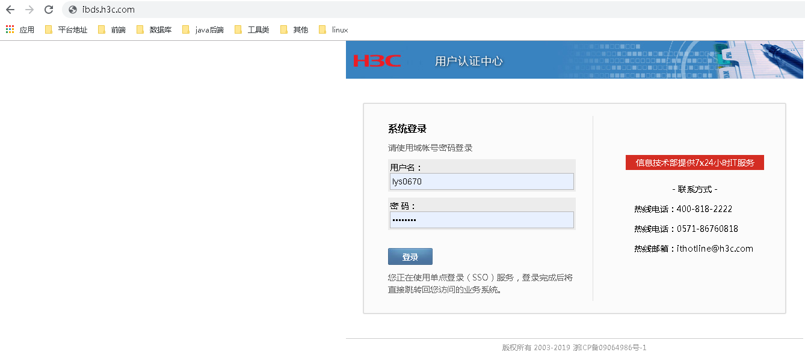

# 二．首页

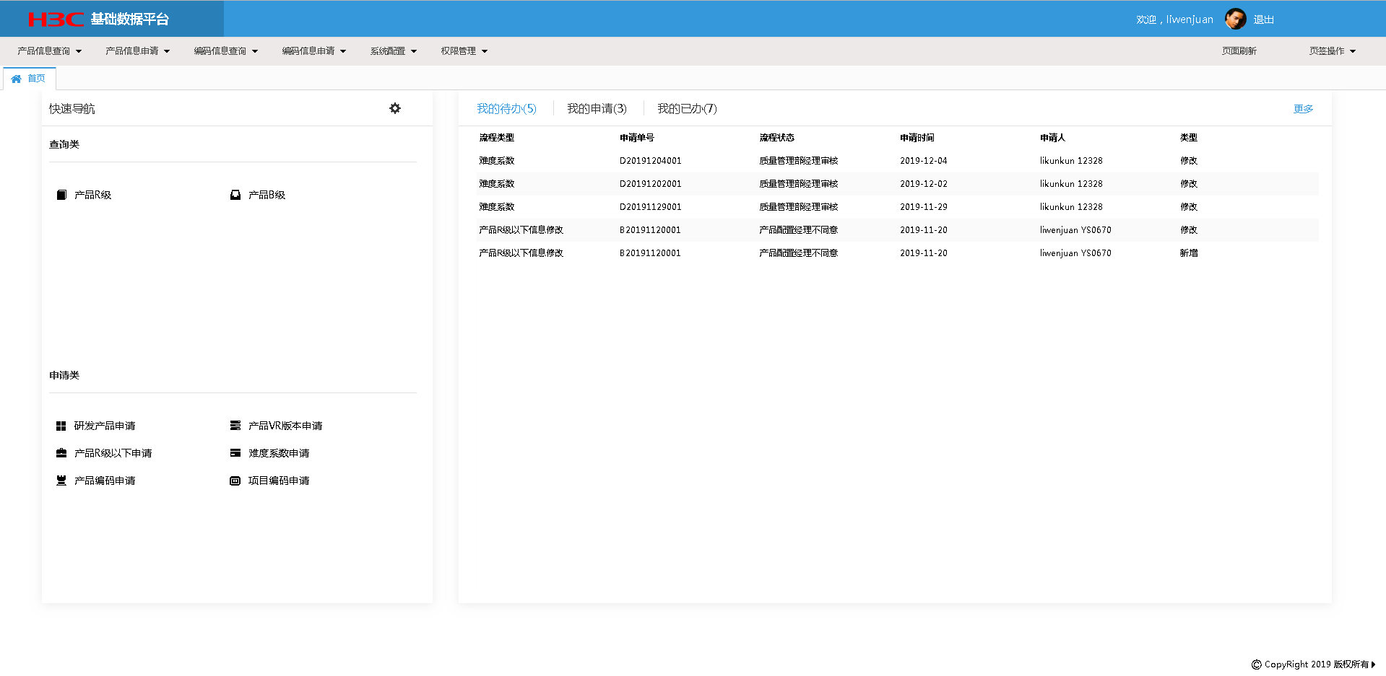

## 导航菜单

鼠标悬浮上去，可看该菜单模块下详细菜单(文档后面有菜单详细介绍)



## 菜单右侧

显示登录的用户和头像

点击退出，可退出系统

点击页面刷新，可还原当前打开页签的默认状态

页签操作:包含关闭当前、全部关闭、除此之外全部关闭，可根据自己的需要关闭打开的页签

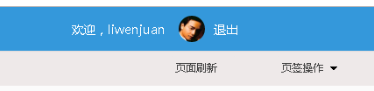

## 快速导航

可点击快速导航后面的图标，订制属于个人的查询类、申请类导航栏，点击图标会弹出一个设置菜单框，勾选需要的菜单，点击保存，页面会根据你保存的菜单刷新导航栏。不特殊设置，默认为截图中的导航栏(快订制下属于自己的快速导航吧)

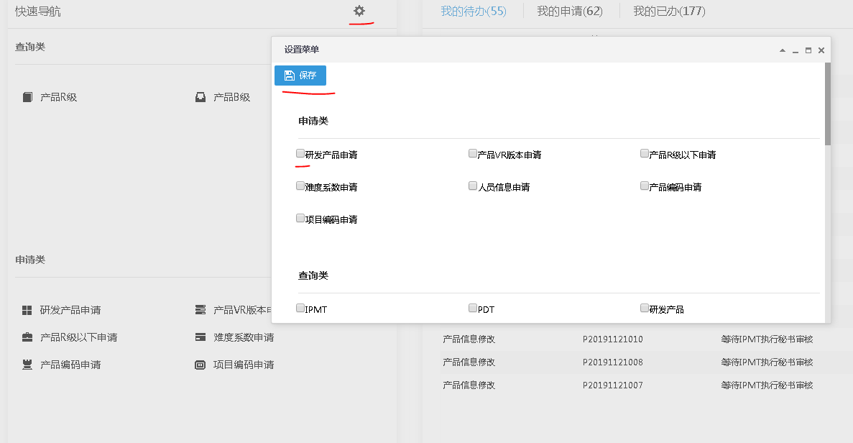

## 我的待办

页面默认显示当前用户未处理的待办任务，双击可进入处理具体的流程任务。需要看我申请的流程进行到哪了，直接点击我的申请，也可双击进去查看任务的详细。流程完成后可点击我的已办查看，也可双击进去查看任务的详细。当然都是默认显示近期15条记录，可点击文字”更多”查看更多哦

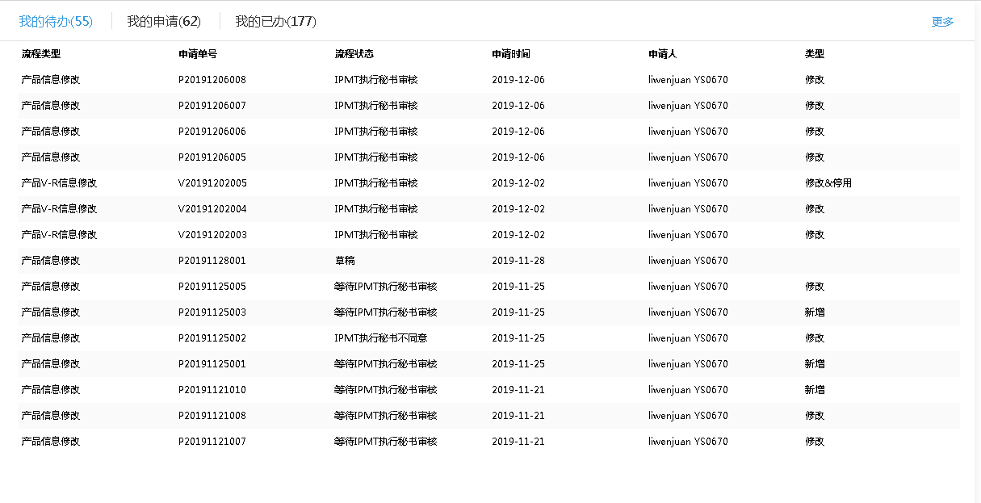

# 三．产品信息查询

## 1. IPMT

### 1. 查询列表

单击某条IPMT可查看右侧详细信息

双击某条IPMT可跳转编辑页面

根据自己的要求可输入搜索内容，点击搜索按钮(也可使用回车键)进行筛选

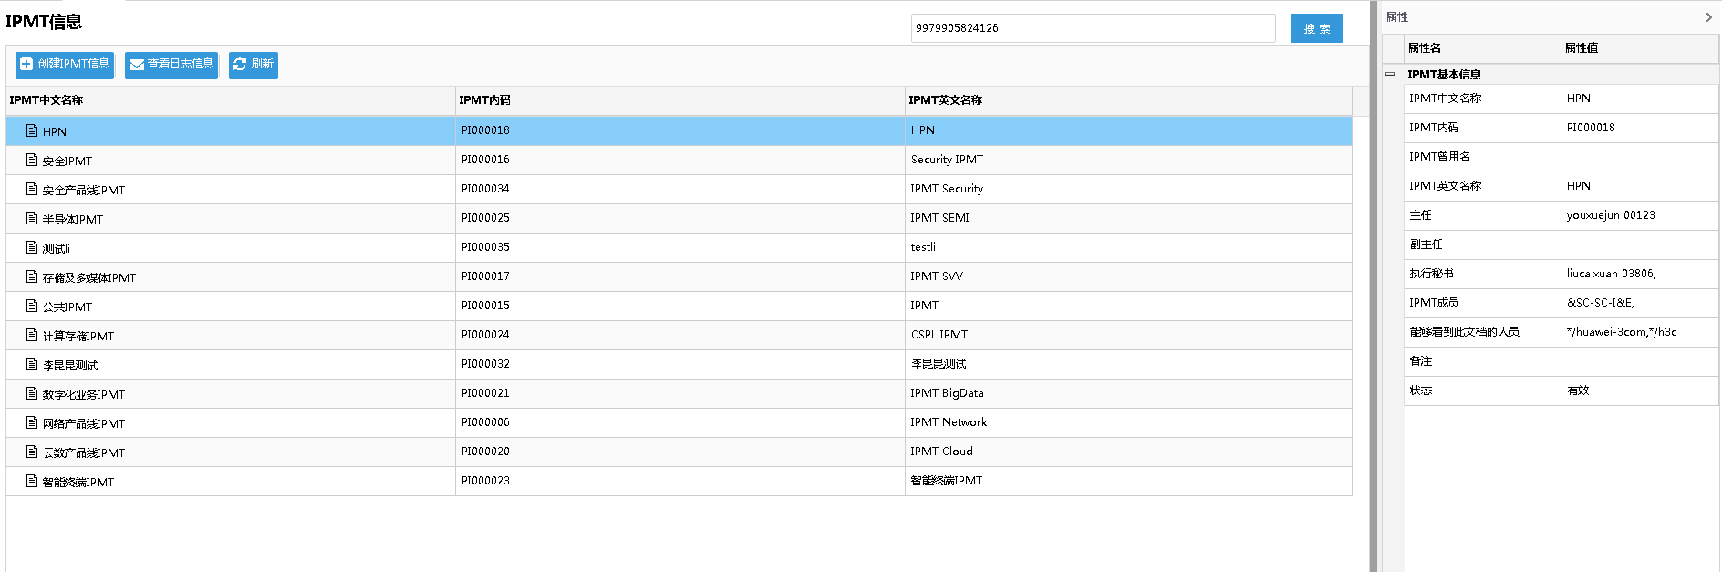

### 2. 创建IPMT信息

点击创建IPMT信息按钮，跳转到新增IPMT信息页面，填写信息后点击保存退出。查询页面可看到新增的数据

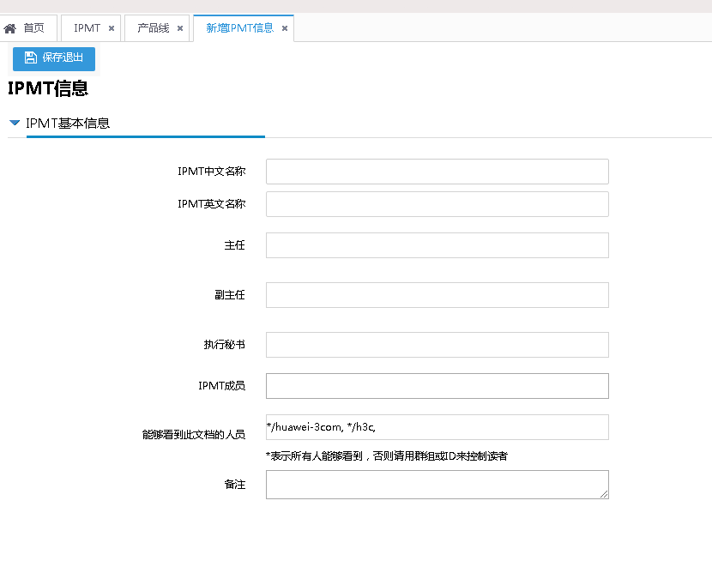

### 3. 查看日志信息

选中某条IPMT，点击查看日志信息。可跳转日志页面，支持搜索，输入条件几点搜索进行筛选

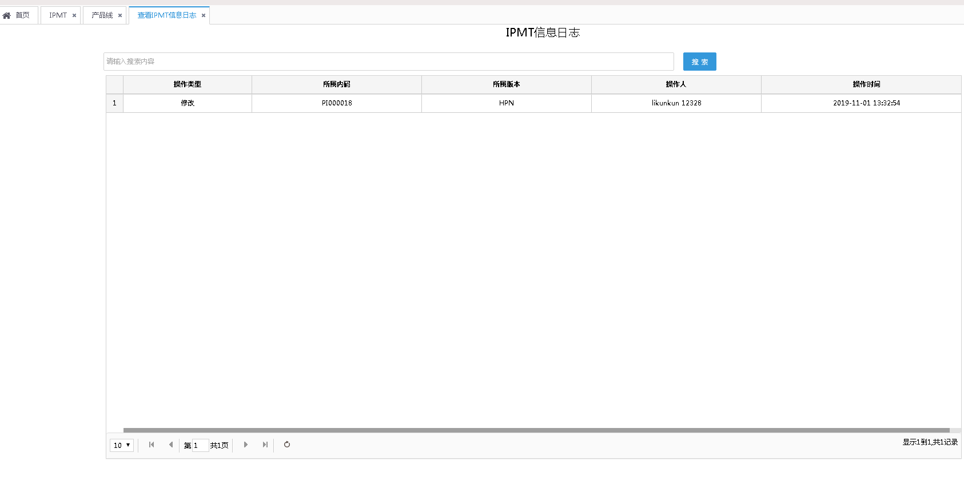单击某条日志记录可查看变更的详细信息

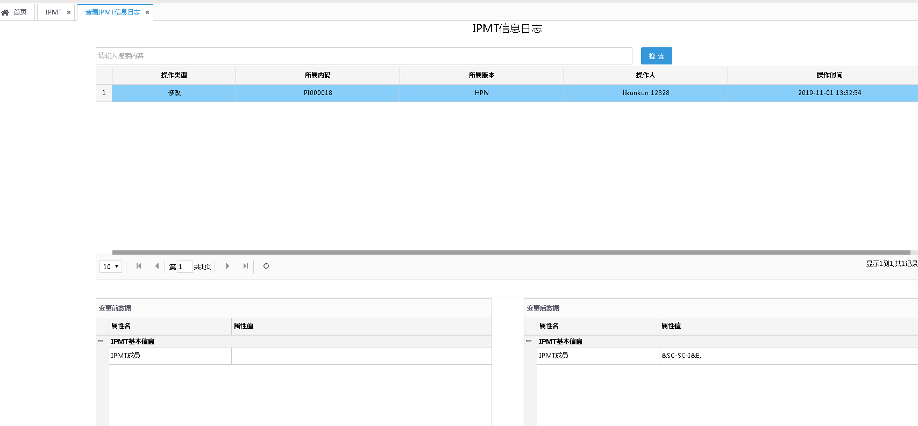

### 4. 刷新

点击刷新按钮恢复刚进入页签的初始状态

## 2. 产品线

### 1. 查询列表

点击图标向下展开树

单击某条产品线可查看右侧详细信息

双击某条产品线可跳转编辑页面

根据自己的要求可输入搜索内容，点击搜索按钮(也可使用回车键)进行筛选

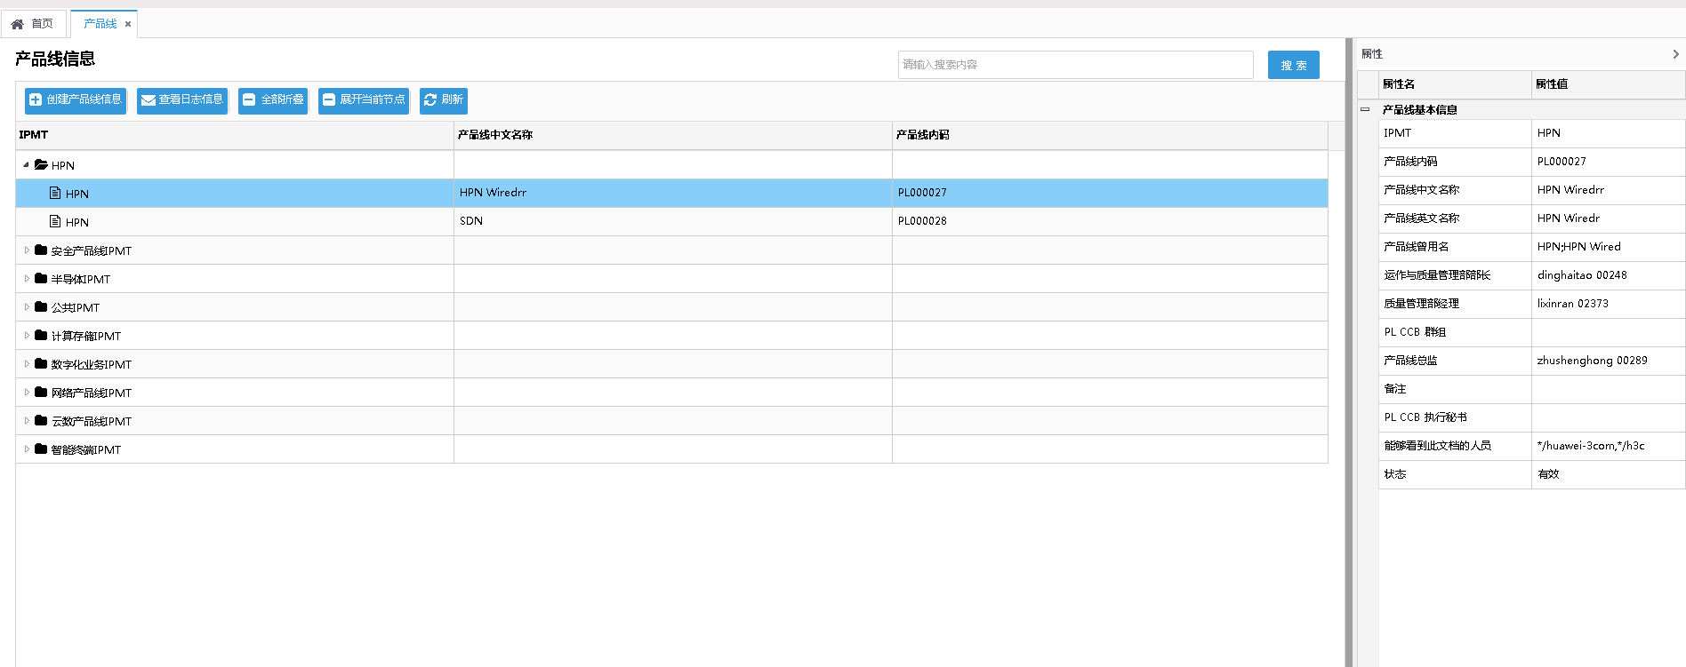

### 2. 创建产品线信息

点击创建产品线信息按钮，跳转到新增产品线信息页面，填写信息后点击保存退出。查询页面可看到新增的数据。可选中某条数据，再点击创建产品线信息按钮，可继承父级IPMT

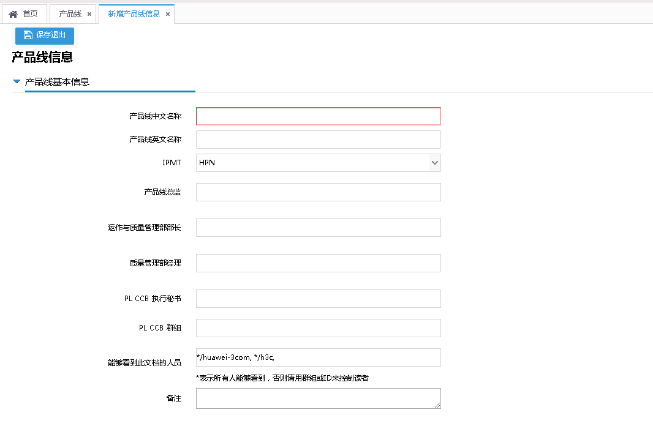

### 3. 查看日志信息

选中某条产品线，点击查看日志信息。可跳转日志页面，支持搜索，输入条件几点搜索进行筛选

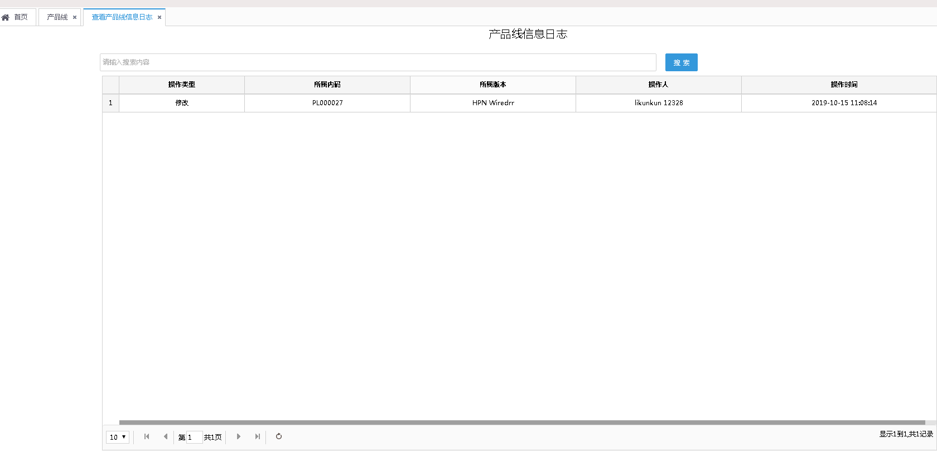

单击某条日志记录可查看变更的详细信息

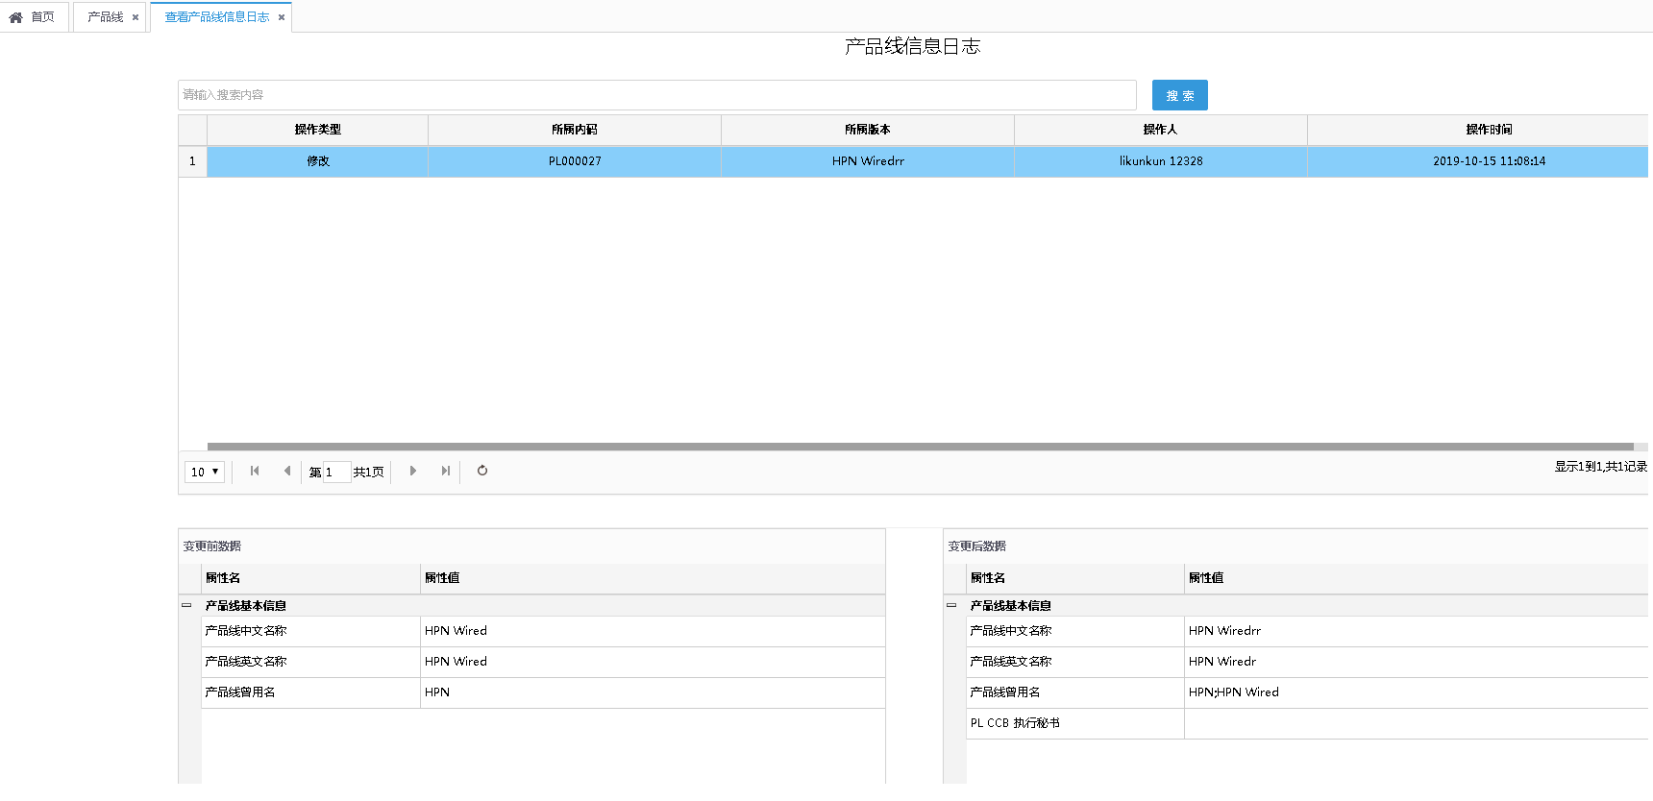

### 4.全部折叠

点击全部折叠后，所有展开的树节点都会折叠

### 展开当前节点

选中当前IPMT，点击展开当前节点，会展开该IPMT下所有的子节点

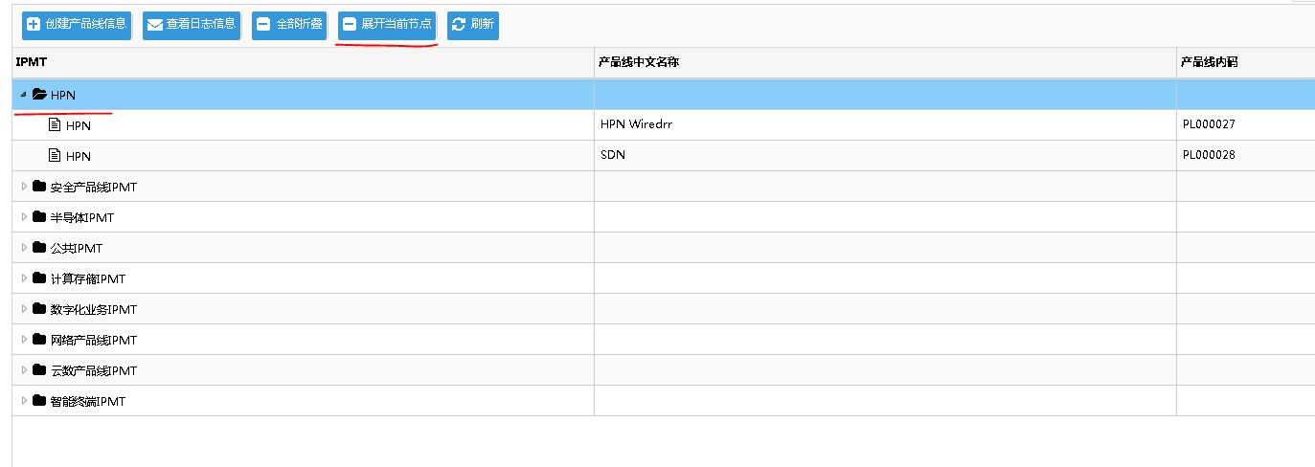

### 6. 刷新

点击刷新按钮恢复刚进入页签的初始状态

## 3. PDT

### 1. 查询列表

操作跟产品线一致，略

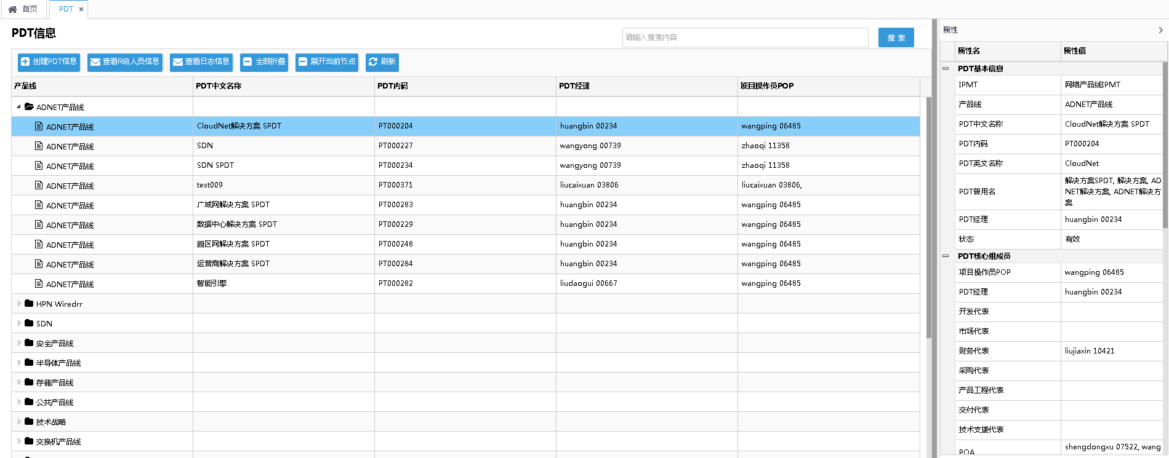

### 2. 创建产品线信息

操作跟产品线一致，略

### 3. 查看R级人员信息

选中某条PDT信息,点击查看R级人员信息。会弹出页面，汇总该PDT下所有有效R级对应的人员信息，支持按项目状态筛选，默认是在研

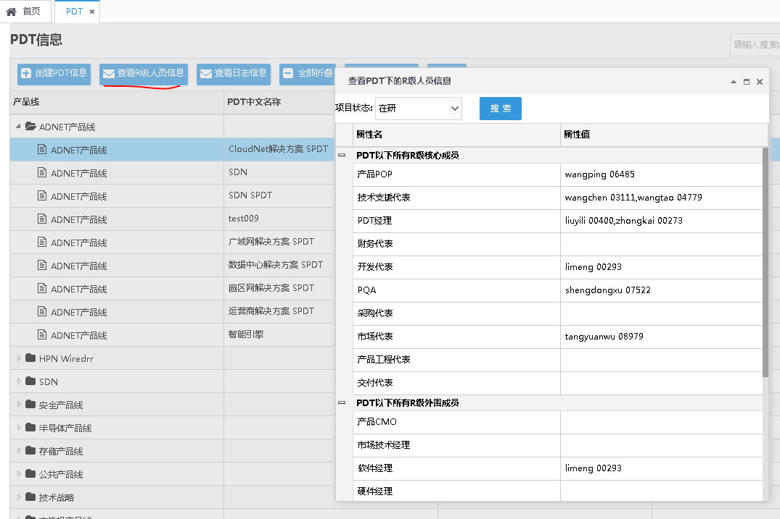

### 4. 查看日志信息

操作跟产品线一致，略

### 全部折叠

操作跟产品线一致，略

### 展开当前节点

操作跟产品线一致，略

### 刷新

操作跟产品线一致，略

## 4. 研发产品

### 1. 查询列表

操作和产品线一致，略

### 2. 创建研发产品信息

操作跟产品线一致，略

### 3. 查看日志信息

操作跟产品线一致，略

### 全部折叠

操作跟产品线一致，略

### 展开当前节点

操作跟产品线一致，略

### 刷新

操作跟产品线一致，略

## 5. 产品V级

### 1. 查询列表

操作和产品线一致，略

### 2. 创建产品V信息

操作跟产品线一致，略

### 3. 查看日志信息

操作跟产品线一致，略

### 4.全部折叠

操作跟产品线一致，略

### 展开当前节点

操作跟产品线一致，略

### 刷新

操作跟产品线一致，略

## 6. 产品R级

### 1. 查询列表

默认查询项目状态为在研的数据，可勾选不同的项目状态筛选数据

其余操作和产品线一致，略

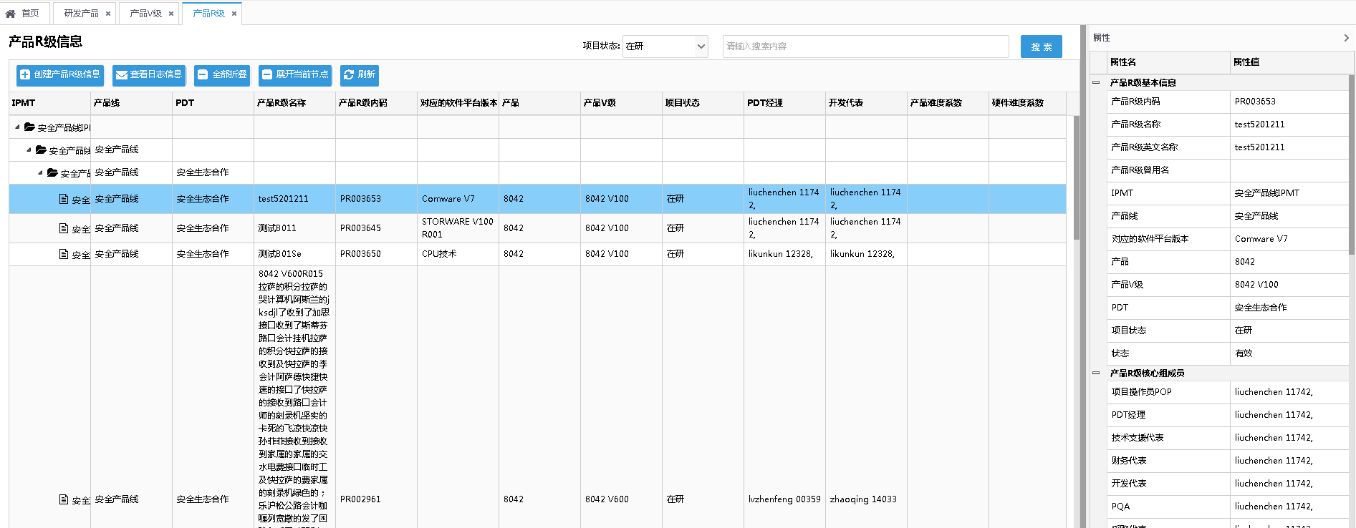

### 2. 创建产品R信息

创建产品R信息时，会自动创建产品B版本。创建B版本，销售产品加B01,其余产品类型都跟R版本名称保持一致，会自动带上R版本的POP、开发代表、PQA、CMO角色

其余操作跟产品线一致，略

### 3. 查看日志信息

操作跟产品线一致，略

### 全部折叠

操作跟产品线一致，略

### 展开当前节点

操作跟产品线一致，略

### 刷新

操作跟产品线一致，略

## 7. 产品B级

### 1. 查询列表

操作和产品线一致，略

### 2. 查看日志信息

操作跟产品线一致，略

### 全部折叠

操作跟产品线一致，略

### 展开当前节点

操作跟产品线一致，略

### 刷新

操作跟产品线一致，略

## 8. R级以下信息

### 1. 基线版本

#### 1. 查询列表

操作和产品线一致，略

#### 2. 创建基线版本信息

操作跟产品线一致，略

#### 3. 查看日志信息

操作跟产品线一致，略

#### 4. 全部折叠

操作跟产品线一致，略

#### 刷新

操作跟产品线一致，略

### 2. 特性

#### 1. 查询列表

操作和产品线一致，略

#### 2. 创建特性信息

操作跟产品线一致，略

#### 3. 查看日志信息

操作跟产品线一致，略

#### 4. 全部折叠

操作跟产品线一致，略

#### 刷新

操作跟产品线一致，略

### 2. 子特性

#### 1. 查询列表

操作和产品线一致，略

#### 2. 创建子特性信息

操作跟产品线一致，略

#### 3. 查看日志信息

操作跟产品线一致，略

#### 4. 全部折叠

操作跟产品线一致，略

#### 刷新

操作跟产品线一致，略

### 3. 项目组

#### 1. 查询列表

操作和产品线一致，略

#### 2. 创建项目组信息

操作跟产品线一致，略

#### 3. 查看日志信息

操作跟产品线一致，略

#### 4. 全部折叠

操作跟产品线一致，略

#### 刷新

操作跟产品线一致，略

### 4. 子系统

#### 1. 查询列表

操作和产品线一致，略

#### 2. 创建子系统信息

操作跟产品线一致，略

#### 3. 查看日志信息

操作跟产品线一致，略

#### 4. 全部折叠

操作跟产品线一致，略

#### 刷新

操作跟产品线一致，略

### 5. 模块

#### 1. 查询列表

操作和产品线一致，略

#### 2. 创建模块信息

操作跟产品线一致，略

#### 3. 查看日志信息

操作跟产品线一致，略

#### 4. 全部折叠

操作跟产品线一致，略

#### 刷新

操作跟产品线一致，略

### 6. 模块版本

#### 1. 查询列表

操作和产品线一致，略

#### 2. 创建模块版本信息

操作跟产品线一致，略

#### 3. 查看日志信息

操作跟产品线一致，略

#### 4. 全部折叠

操作跟产品线一致，略

#### 刷新

操作跟产品线一致，略

## 9. 研发项目

### 1. 查询列表

操作和产品线一致，略

### 2. 创建研发项目信息

操作跟产品线一致，略

### 3. 查看日志信息

操作跟产品线一致，略

### 全部折叠

操作跟产品线一致，略

### 展开当前节点

操作跟产品线一致，略

### 刷新

操作跟产品线一致，略

## 10. 停用信息查询

### 1. 所有文档

可根据类型、输入条件 搜索不同的产品

双击可以进入编辑页面，进行启用当前产品

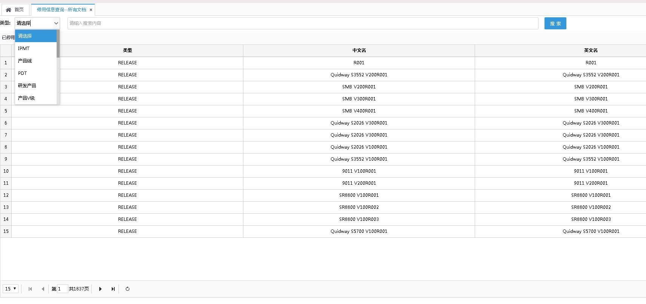

### 2. 分层查询

可根据类型、输入条件 搜索不同的产品

双击可以进入编辑页面，进行启用当前产品

全部折叠：跟产品线操作一致，略

刷新：跟产品线操作一致，略

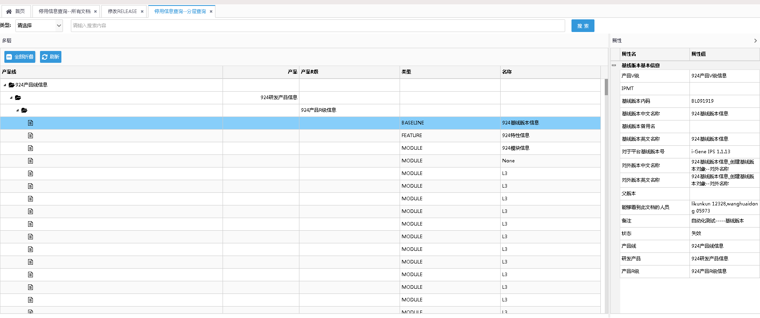

# 四．产品信息申请

## 1. 研发产品申请

### 1. 申请列表

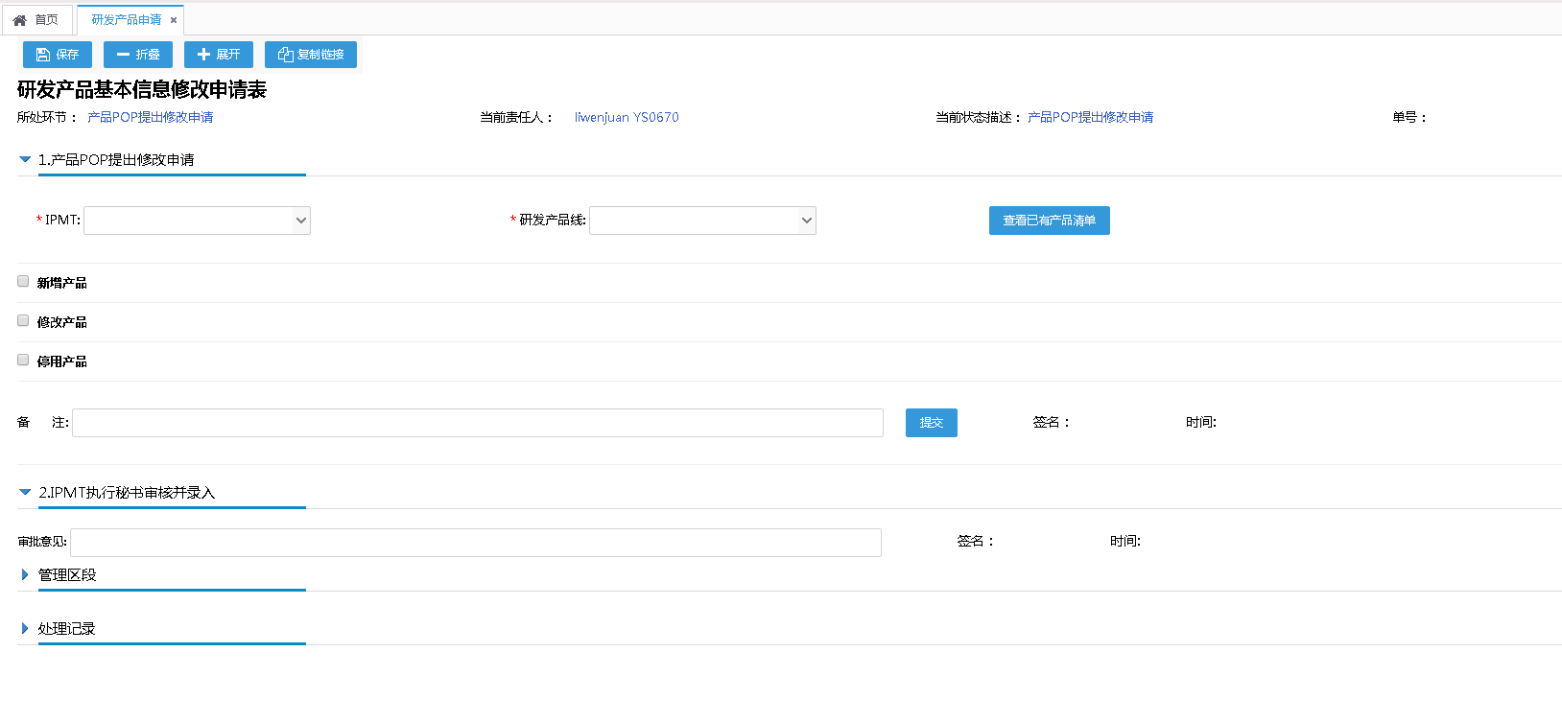

### 2. 保存

填写信息后，进行草稿保存，不做数据校验

### 3. 折叠

折叠所有区段

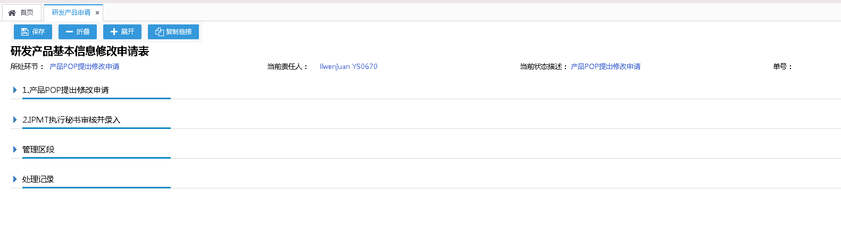

### 4. 展开

展开所有区段

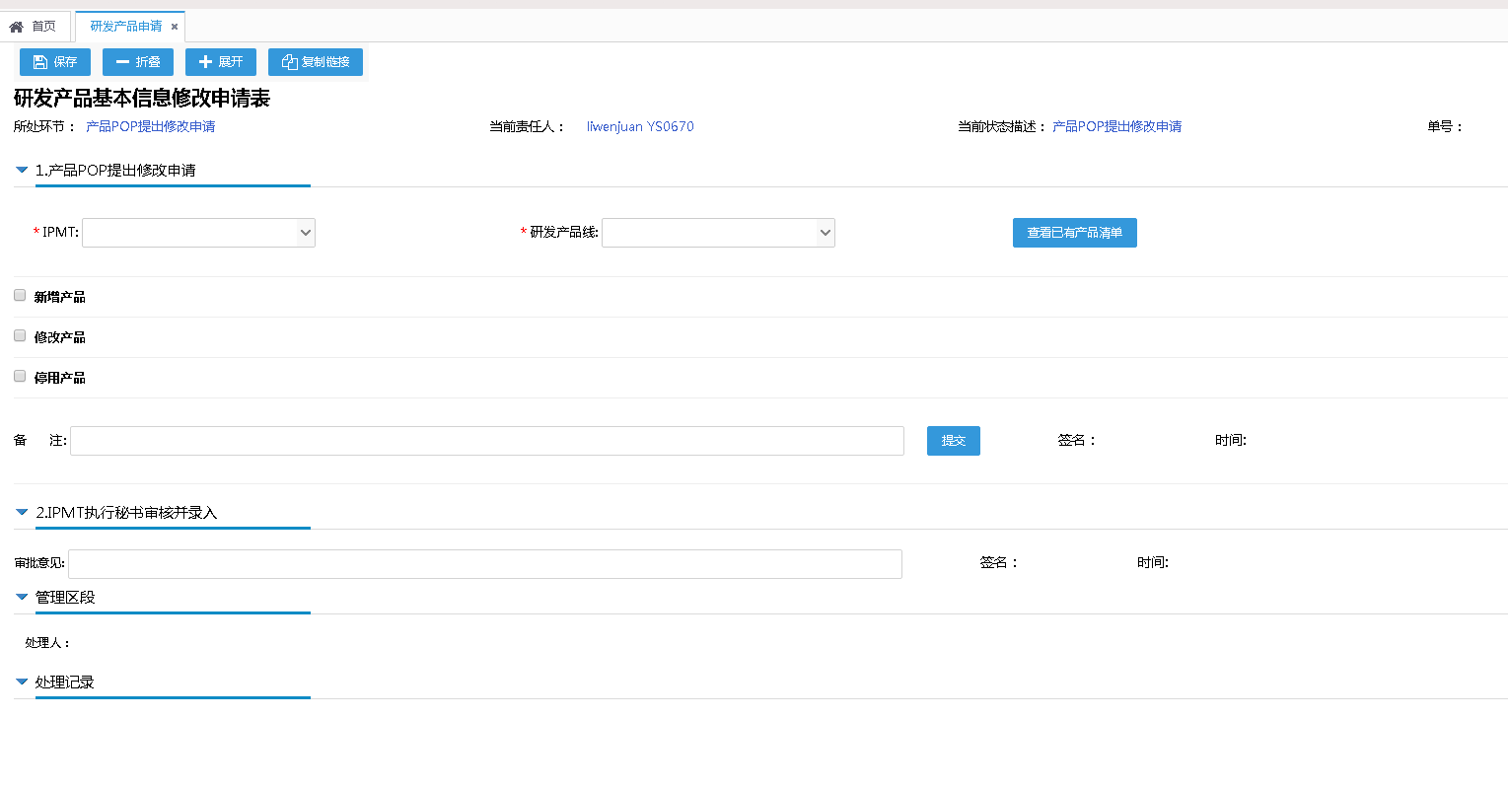

### 5. 复制链接

只有提交或保存草稿后才能复制链接,点击复制链接后，ctrl+A全选，再ctrl+C即可复制(或鼠标拖拽全选复制)

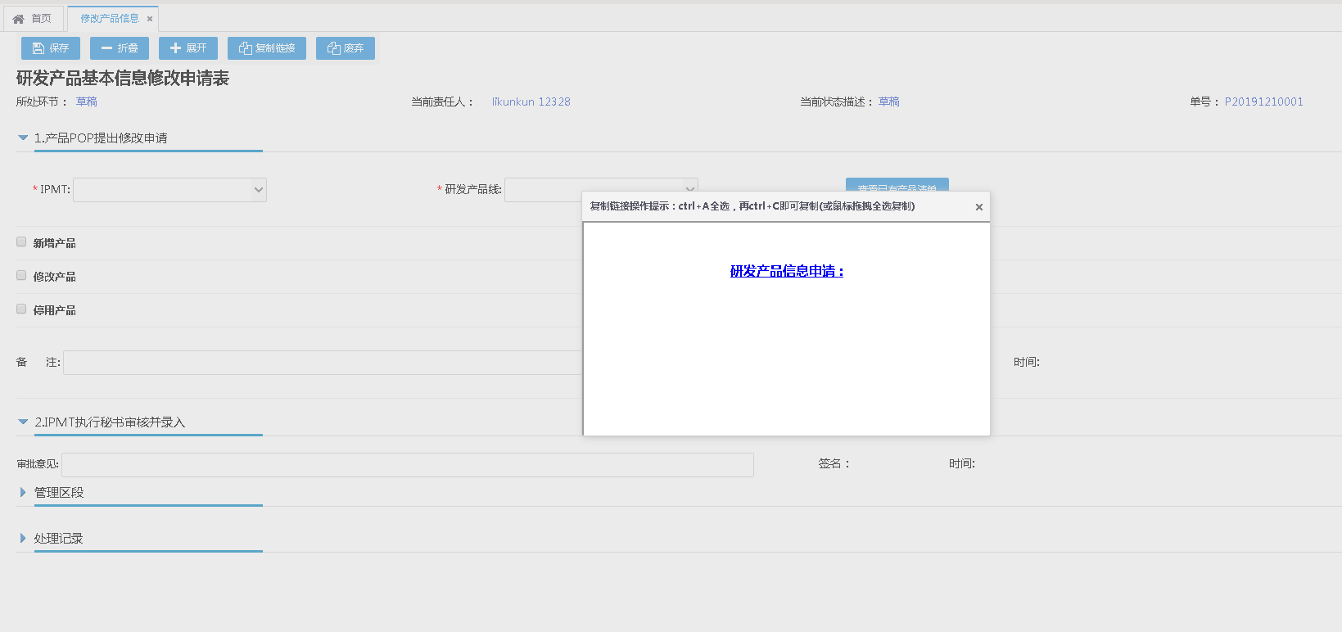

### 6. 废弃

草稿或返回修改的单子申请人可废弃

### 提交

提交做必填校验、数据校验，流程正常流转到下一步审批人

可在处理记录区段，查看该流程的处理记录

### 同意

审批意见不做必填校验，同意后，流程结束，数据录入产品信息库，可在产品信息查询-研发产品中查看变更后的信息

可在处理记录区段，查看该流程的处理记录

### 驳回

审批意见必填，驳回后，申请人可更改单子，重新提交

可在处理记录区段，查看该流程的处理记录

### 修改处理人

当前责任人和管理员可操作，修改处理人后，该新处理人可处理单子

可在处理记录区段，查看该流程的处理记录

## 2. 产品VR版本申请

### 1. 申请列表

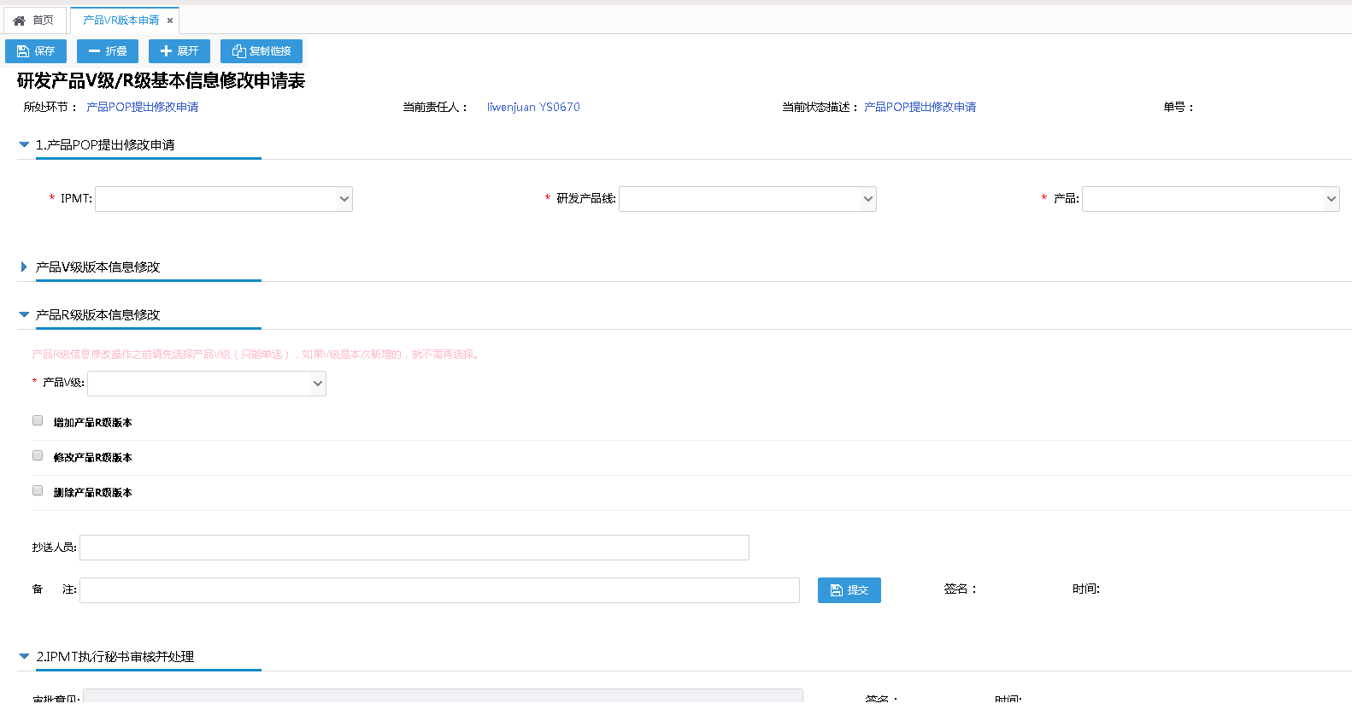

### 2. 保存

操作跟研发产品申请一致，略

### 3. 折叠

操作跟研发产品申请一致，略

### 4. 展开

操作跟研发产品申请一致，略

### 5. 复制链接

操作跟研发产品申请一致，略

### 废弃

操作跟研发产品申请一致，略

### 提交

操作跟研发产品申请一致，略

### 同意

操作跟研发产品申请一致，略

### 驳回

操作跟研发产品申请一致，略

### 10. 修改处理人

操作跟研发产品申请一致，略

## 3. 产品R级以下申请

### 1. 申请列表

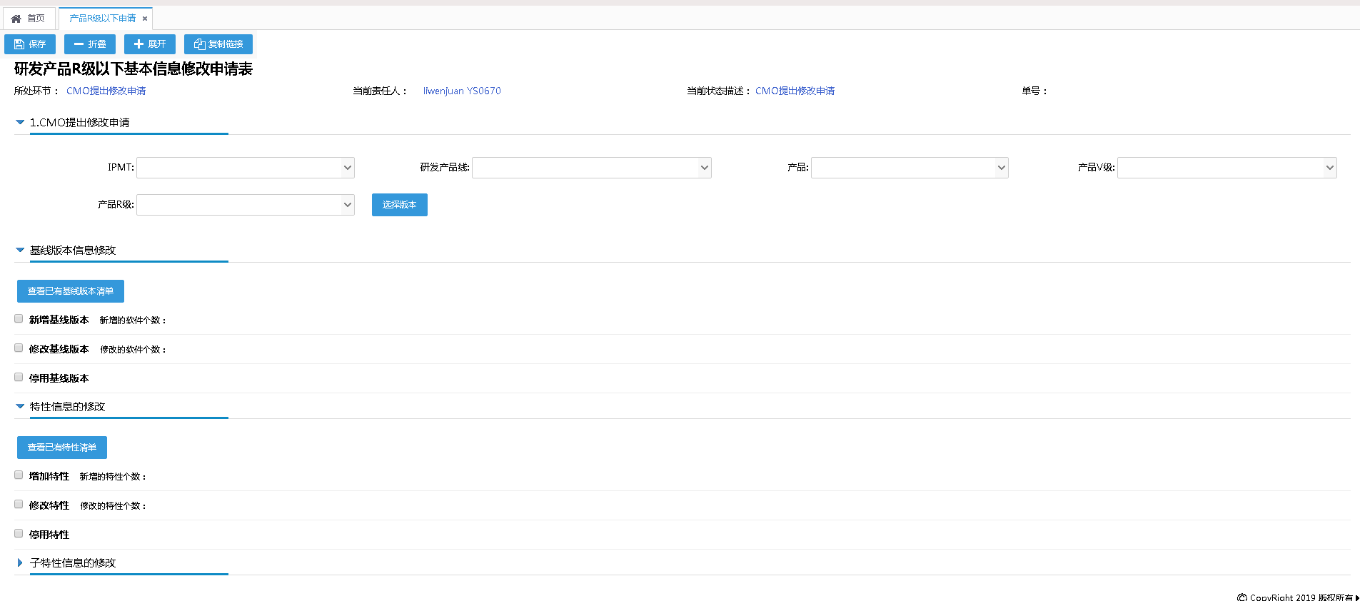

### 2. 保存

操作跟研发产品申请一致，略

### 3. 折叠

操作跟研发产品申请一致，略

### 4. 展开

操作跟研发产品申请一致，略

### 5. 复制链接

操作跟研发产品申请一致，略

### 废弃

操作跟研发产品申请一致，略

### 提交

一级CMO(&RD-P-CMO)群组下提交的申请，不需要审批

操作跟研发产品申请一致，略

### 同意

操作跟研发产品申请一致，略

### 驳回

操作跟研发产品申请一致，略

### 10. 修改处理人

操作跟研发产品申请一致，略

## 4. 难度系数申请

### 1. 申请列表

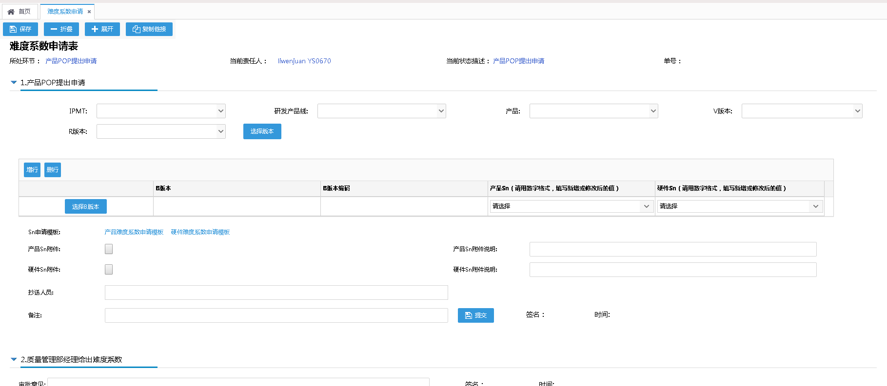

### 2. 保存

操作跟研发产品申请一致，略

### 3. 折叠

操作跟研发产品申请一致，略

### 4. 展开

操作跟研发产品申请一致，略

### 5. 复制链接

操作跟研发产品申请一致，略

### 废弃

操作跟研发产品申请一致，略

### 提交

操作跟研发产品申请一致，略

### 同意

操作跟研发产品申请一致，略

### 驳回

操作跟研发产品申请一致，略

### 10. 修改处理人

操作跟研发产品申请一致，略

## 5. 人员信息申请

### 1. 申请列表

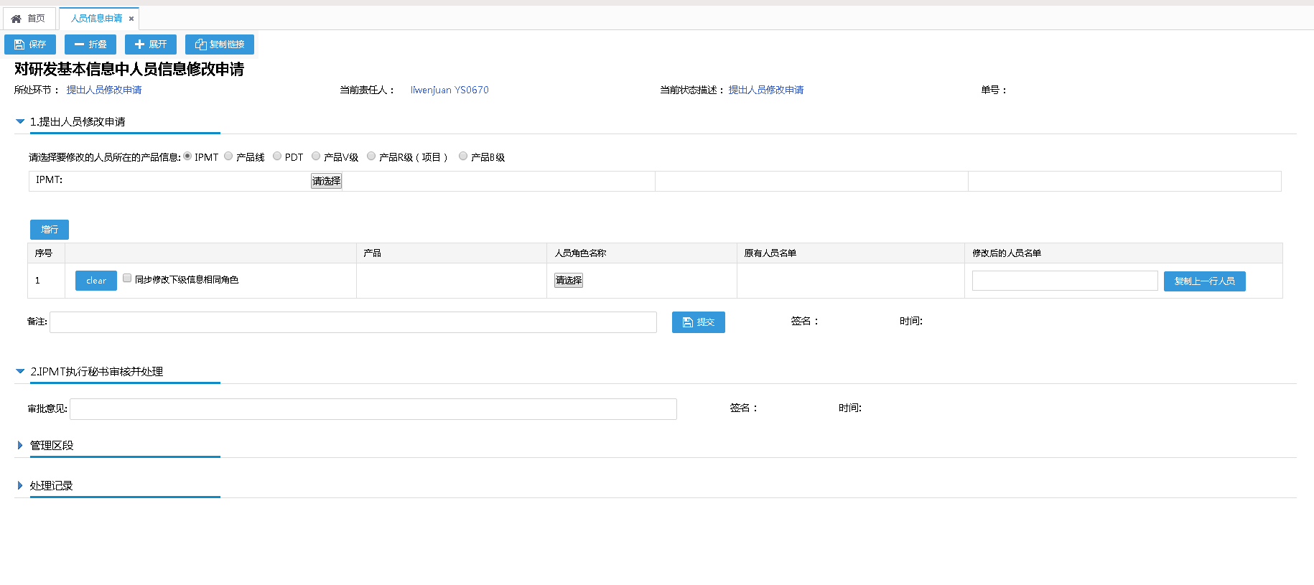

### 2. 保存

操作跟研发产品申请一致，略

### 3. 折叠

操作跟研发产品申请一致，略

### 4. 展开

操作跟研发产品申请一致，略

### 5. 复制链接

操作跟研发产品申请一致，略

### 废弃

操作跟研发产品申请一致，略

### 提交

操作跟研发产品申请一致，略

### 同意

操作跟研发产品申请一致，略

### 驳回

操作跟研发产品申请一致，略

### 10. 修改处理人

操作跟研发产品申请一致，略

## 6. 产品信息

### 1. 按产品线

#### 1. 查询列表

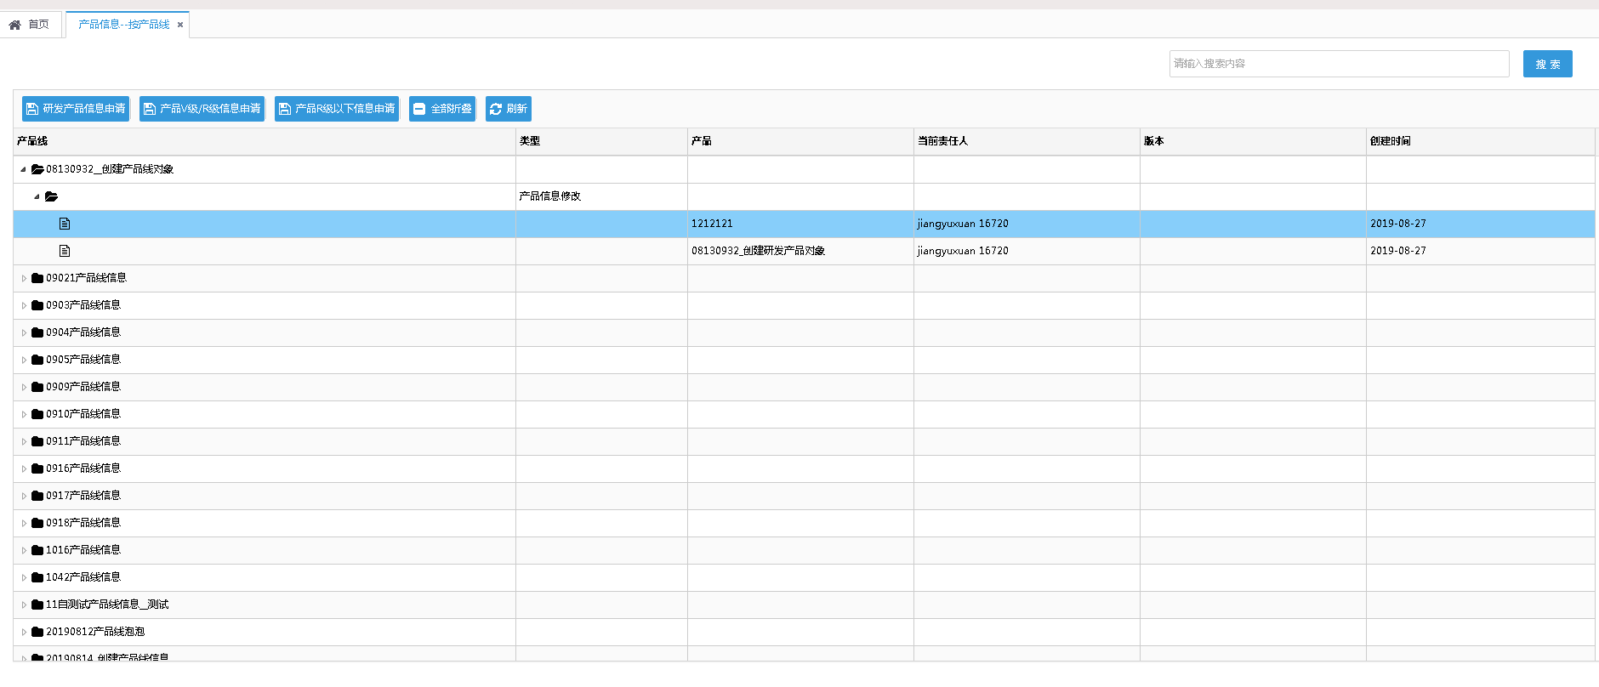

#### 2. 研发产品申请

(可选中其他申请过得单子继承父级)点击后跳转研发产品申请页面，操作见1.研发产品申请

#### 3. 产品V级/R级信息申请

(可选中其他申请过得单子继承父级)点击后跳转产品V级/R级申请页面，操作见2. 产品V级/R级申请

#### 4. 产品R级以下信息申请

(可选中其他申请过得单子继承父级)点击后跳转产品V级/R级申请页面，操作见2. 产品R级以下申请

#### 5. 全部折叠

折叠所有展开的树节点

#### 6. 刷新

刷新当前展示列表

### 2. 按当前责任人

#### 1. 查询列表

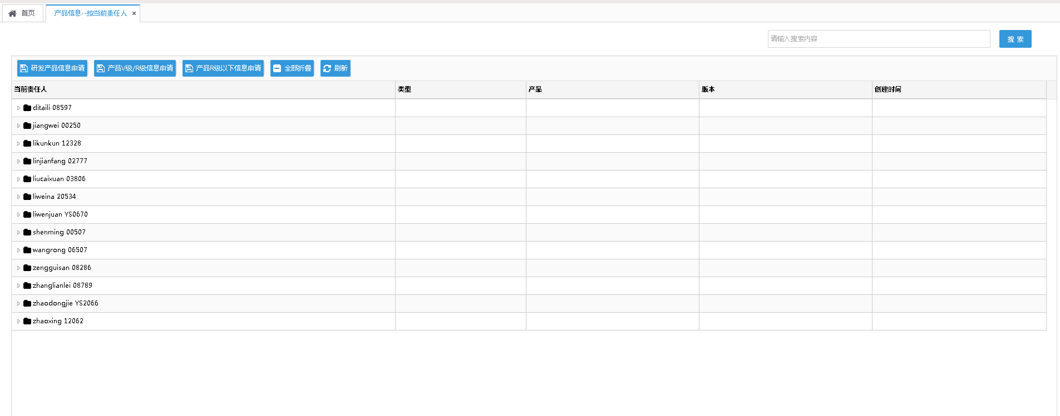

#### 2. 研发产品申请

(可选中其他申请过得单子继承父级)点击后跳转研发产品申请页面，操作见1.研发产品申请

#### 3. 产品V级/R级信息申请

(可选中其他申请过得单子继承父级)点击后跳转产品V级/R级申请页面，操作见2. 产品V级/R级申请

#### 4. 产品R级以下信息申请

(可选中其他申请过得单子继承父级)点击后跳转产品V级/R级申请页面，操作见2. 产品R级以下申请

#### 5. 全部折叠

折叠所有展开的树节点

#### 6. 刷新

刷新当前展示列表

### 3. 按申请人

#### 1. 查询列表

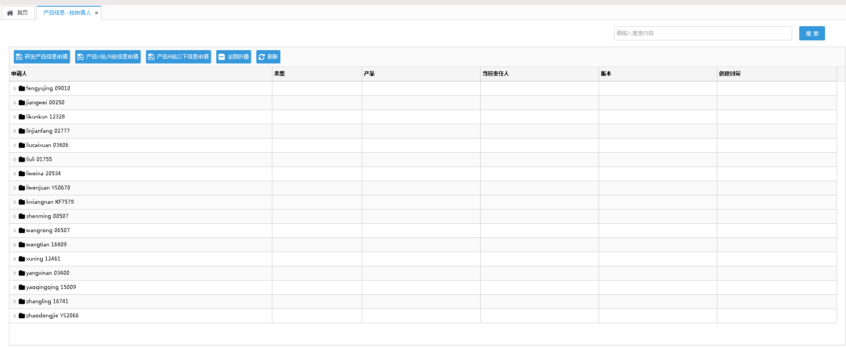

#### 2. 研发产品申请

(可选中其他申请过得单子继承父级)点击后跳转研发产品申请页面，操作见1.研发产品申请

#### 3. 产品V级/R级信息申请

(可选中其他申请过得单子继承父级)点击后跳转产品V级/R级申请页面，操作见2. 产品V级/R级申请

#### 4. 产品R级以下信息申请

(可选中其他申请过得单子继承父级)点击后跳转产品V级/R级申请页面，操作见2. 产品R级以下申请

#### 5. 全部折叠

折叠所有展开的树节点

#### 6. 刷新

刷新当前展示列表

### 4. 按状态

#### 1. 查询列表

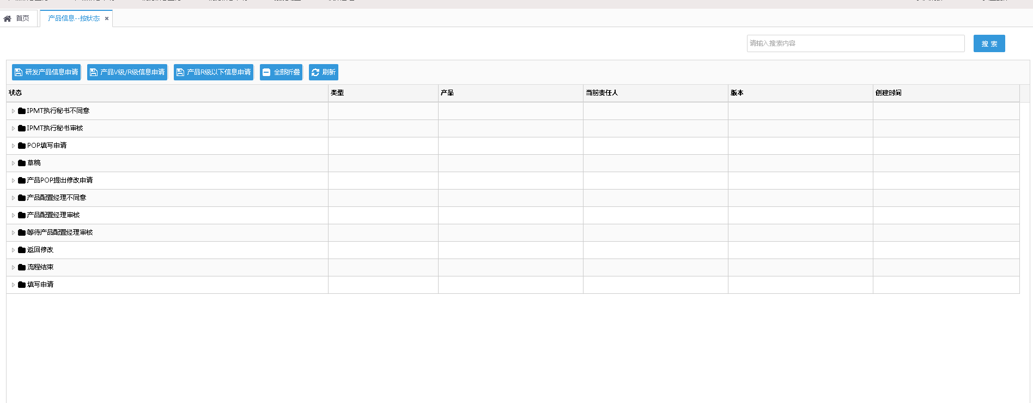

#### 2. 研发产品申请

(可选中其他申请过得单子继承父级)点击后跳转研发产品申请页面，操作见1.研发产品申请

#### 3. 产品V级/R级信息申请

(可选中其他申请过得单子继承父级)点击后跳转产品V级/R级申请页面，操作见2. 产品V级/R级申请

#### 4. 产品R级以下信息申请

(可选中其他申请过得单子继承父级)点击后跳转产品V级/R级申请页面，操作见2. 产品R级以下申请

#### 5. 全部折叠

折叠所有展开的树节点

#### 6. 刷新

刷新当前展示列表

### 产品VR查询

#### 1. 查询列表

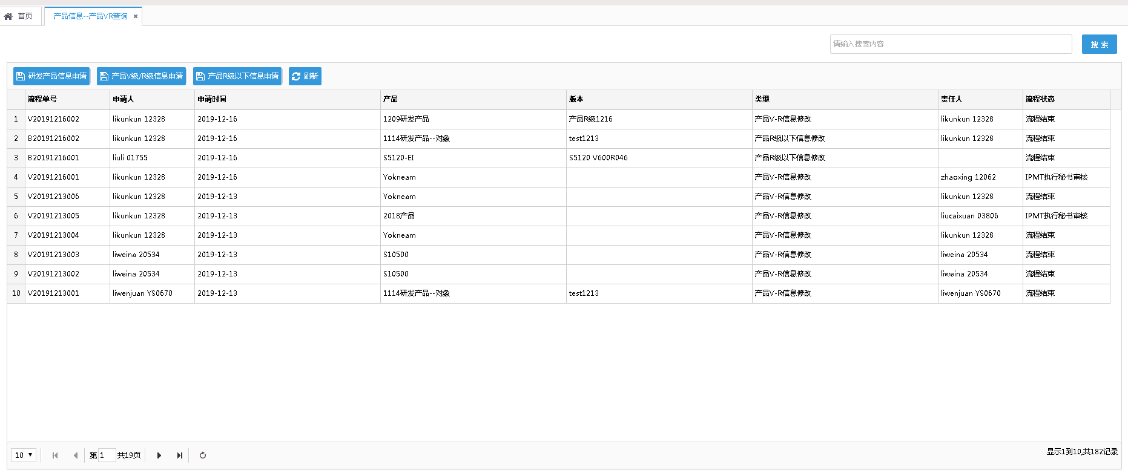

#### 2. 研发产品申请

(可选中其他申请过得单子继承父级)点击后跳转研发产品申请页面，操作见1.研发产品申请

#### 3. 产品V级/R级信息申请

(可选中其他申请过得单子继承父级)点击后跳转产品V级/R级申请页面，操作见2. 产品V级/R级申请

#### 4. 产品R级以下信息申请

(可选中其他申请过得单子继承父级)点击后跳转产品V级/R级申请页面，操作见2. 产品R级以下申请

#### 5. 刷新

刷新当前展示列表

## 人员信息

### 按申请人

#### 查询列表

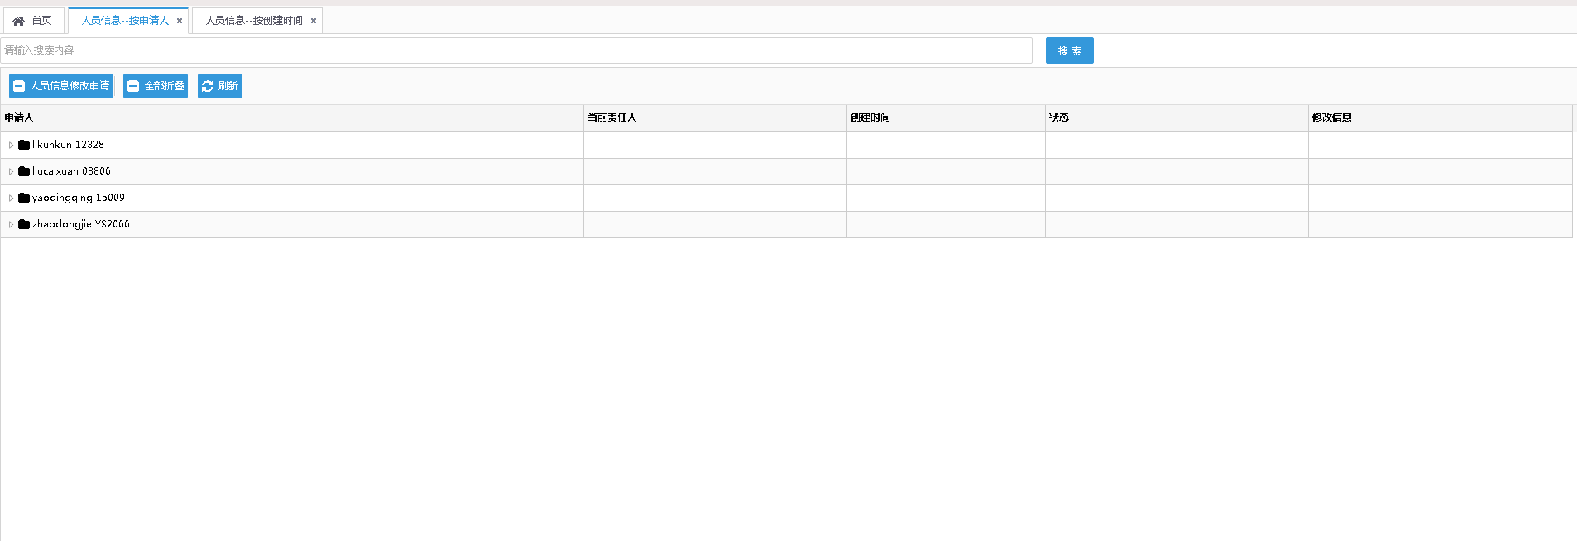

#### 人员信息修改申请

(可选中其他申请过得单子继承父级)点击后跳转人员信息申请页面，操作见5. 人员信息申请

#### 全部折叠

折叠所有展开的树节点

#### 刷新

刷新当前展示列表

### 按创建时间

#### 查询列表

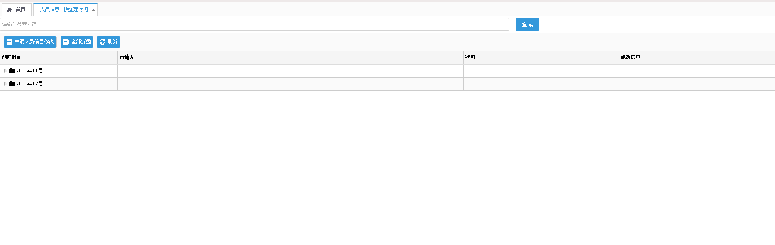

#### 人员信息修改申请

(可选中其他申请过得单子继承父级)点击后跳转人员信息申请页面，操作见5. 人员信息申请

#### 全部折叠

折叠所有展开的树节点

#### 刷新

刷新当前展示列表

## 8. 难度系数

#### 1. 查询列表

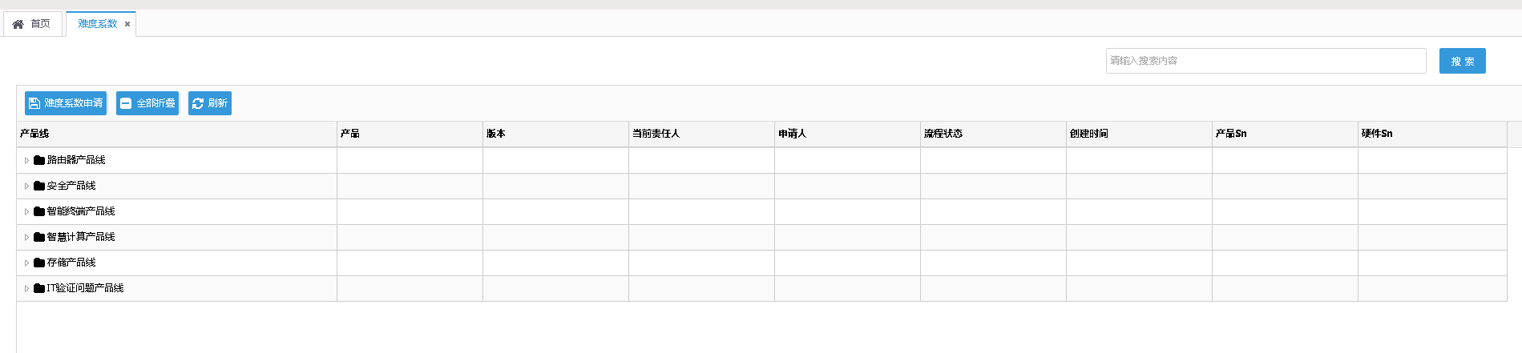

#### 2. 难度系数申请

(可选中其他申请过得单子继承父级)点击后跳转难度系数申请页面，操作见4.难度系数申请

#### 全部折叠

折叠所有展开的树节点

#### 刷新

刷新当前展示列表

# 五．编码信息查询

## 1. 项目编码列表

### 1.1 查询列表

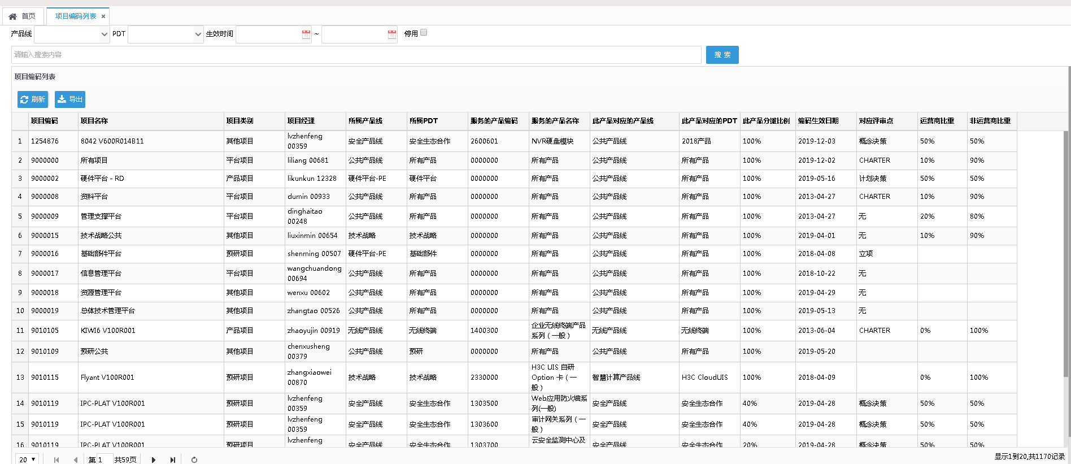

### 1.2 刷新

刷新当前展示列表

### 1.3 导出

导出当前列表所有数据

## 2. ==按产品线、PDT查询

### 2.1 查询列表

### 2.2 全部折叠

折叠所有展开的树节点

### 2.3 刷新

刷新当前展示列表

### 2.4 导出

导出当前列表所有数据

## 3. ==按产品线、项目类别查询

### 3.1 查询列表

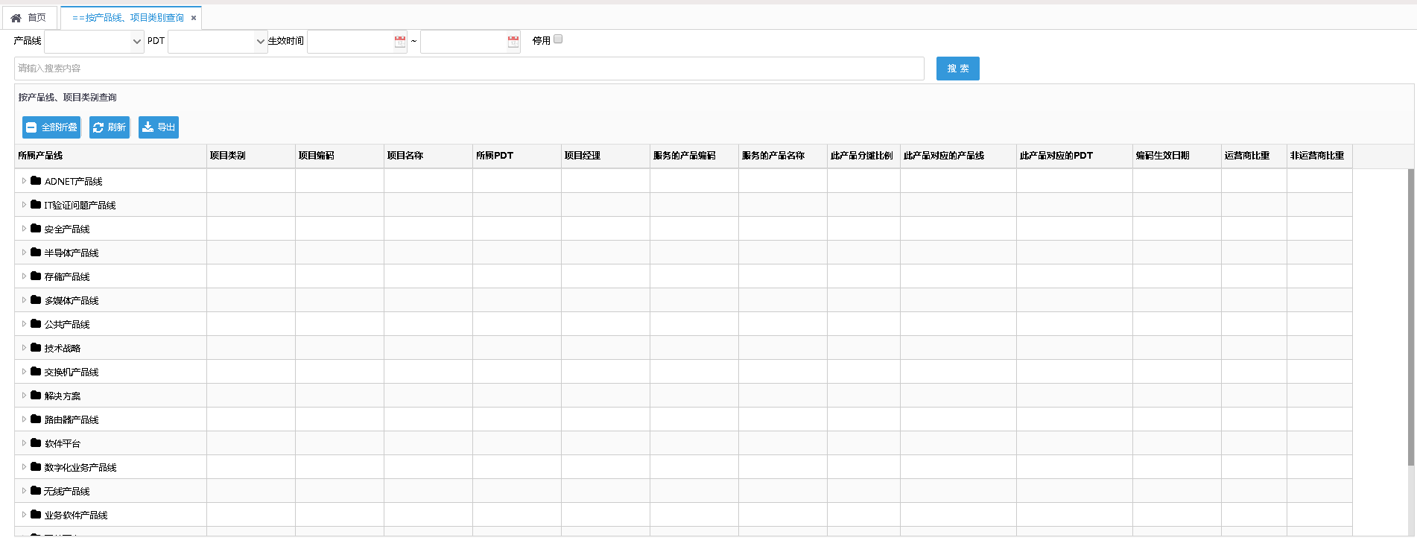

### 3.2 全部折叠

折叠所有展开的树节点

### 3.3 刷新

刷新当前展示列表

### 2.4 导出

导出当前列表所有数据

## 4. ==按产品对应项目查询

### 4.1 查询列表

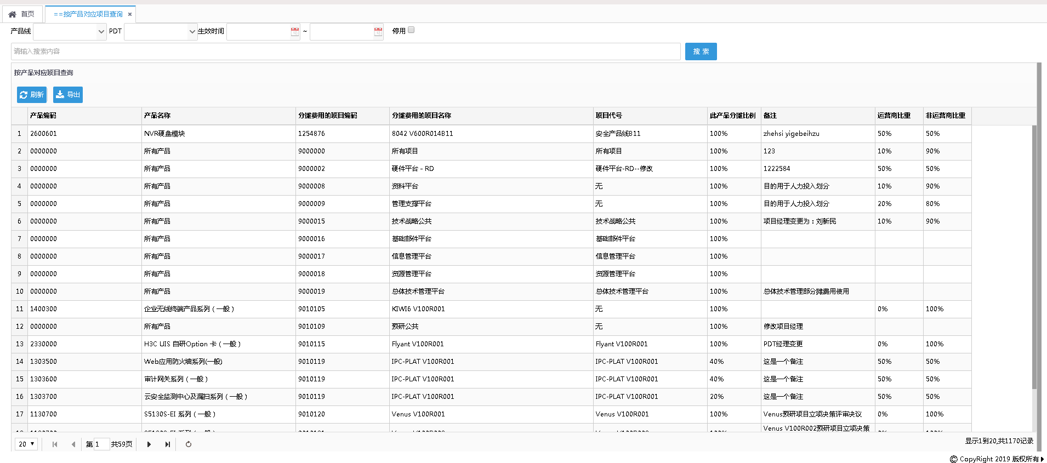

### 4.2 刷新

刷新当前展示列表

### 导出

导出当前列表所有数据

## 项目编码全视图

### 查询列表

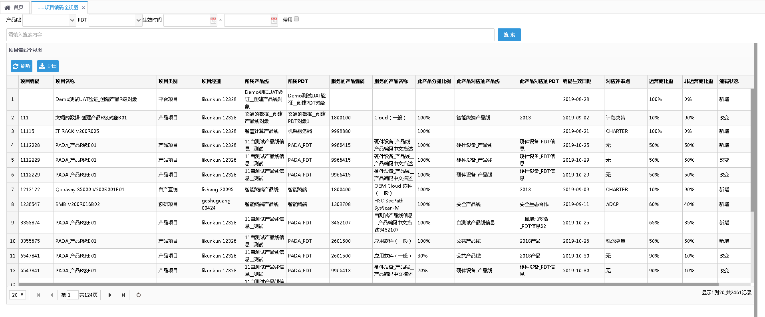

### 5.2全部折叠

折叠所有展开的树节点。

### 5.3 刷新

刷新当前展示列表。

### 导出

导出当前列表所有数据。

## 6. 产品编码列表

### 6.1 查询列表

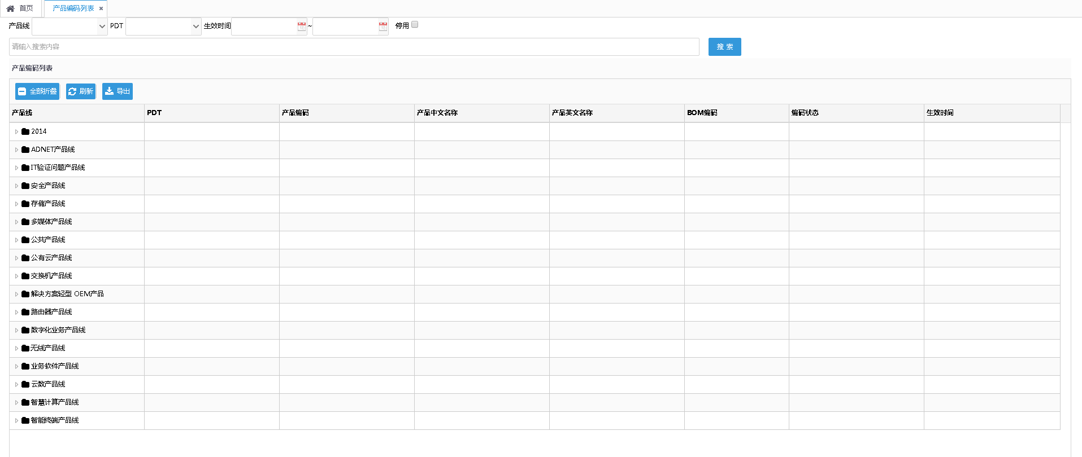

### 全部折叠

折叠所有展开的树节点。

### 刷新

刷新当前展示列表。

### 导出

导出当前列表所有数据。

## 7. >>按产品线、PDT查询

### 查询列表

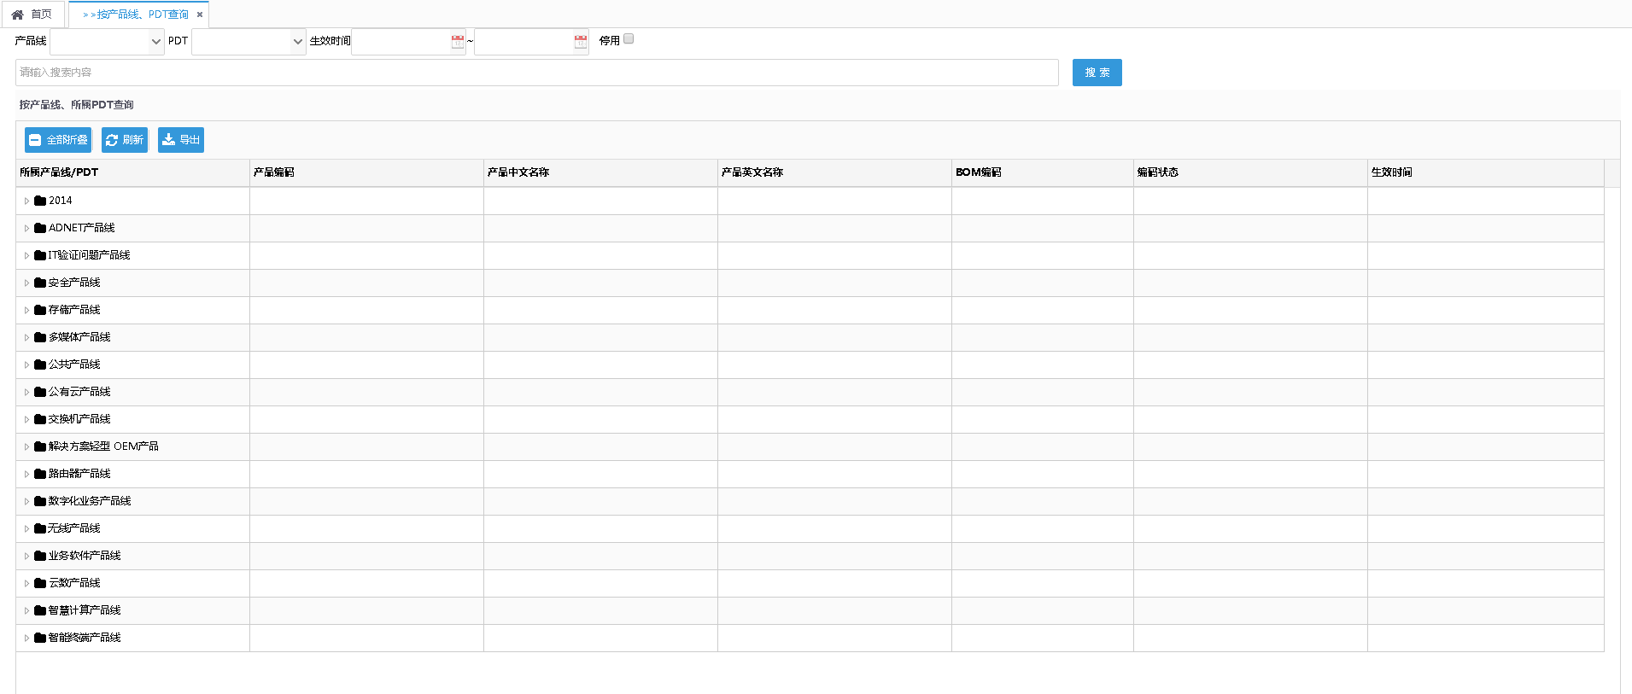

### 全部折叠

折叠所有展开的树节点。

### 刷新

刷新当前展示列表。

### 导出

导出当前列表所有数据。

## 8. >>产品族查询

### 8.1 查询列表

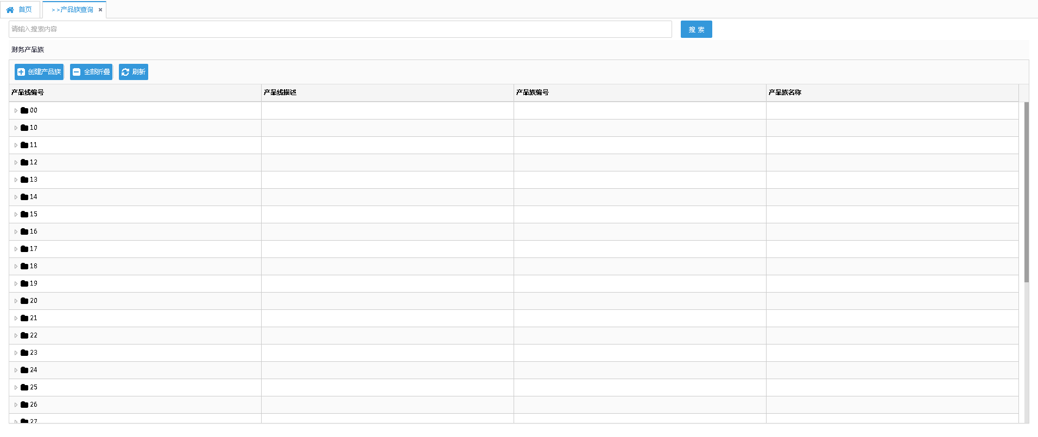

### 全部折叠

折叠所有展开的树节点。

### 刷新

刷新当前展示列表。

### 导出

导出当前列表所有数据。

## 9. >>产品编码列表全视图

### 9.1 查询列表

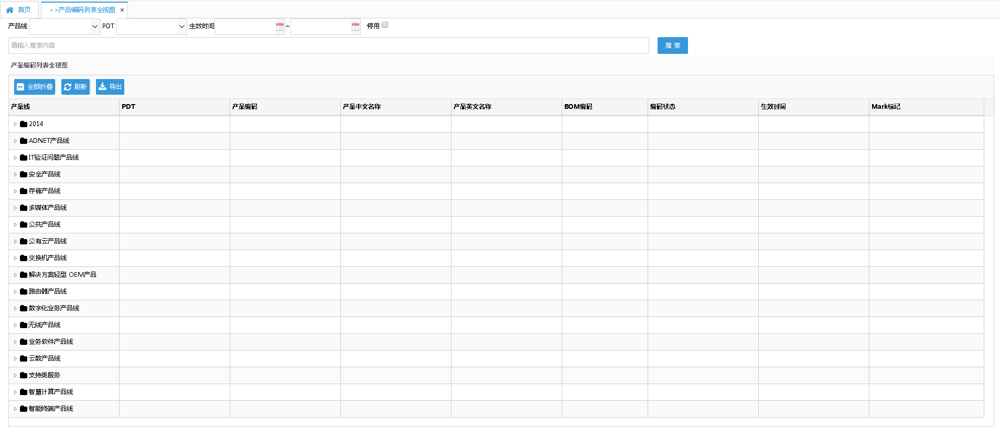

### 全部折叠

折叠所有展开的树节点。

### 刷新

刷新当前展示列表。

### 导出

导出当前列表所有数据。

## 10. >>按产品线、所属PDT查询全视图

### 10.1 查询列表

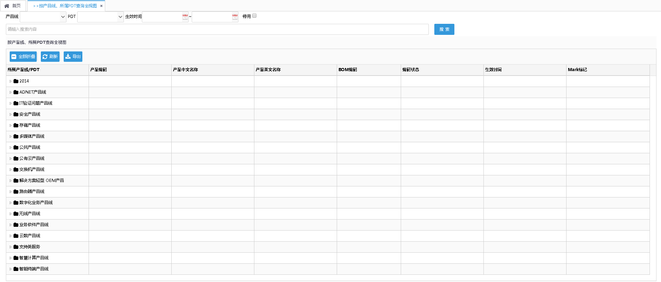

### 全部折叠

折叠所有展开的树节点。

### 刷新

刷新当前展示列表。

### 10.4 导出

导出当前列表所有数据。

# 六．编码信息申请

## 1. 产品编码申请

### 1. 申请列表

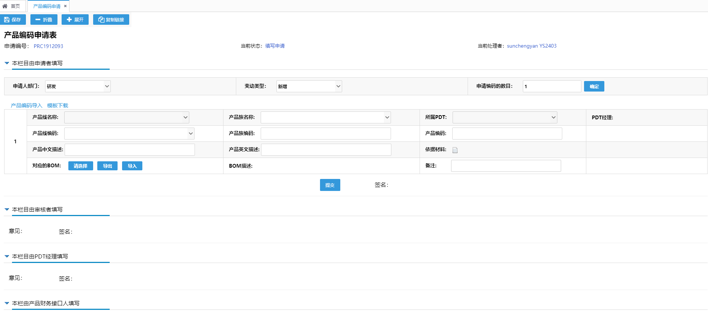

### 2. 保存

操作跟研发产品申请一致，略

### 3. 折叠

操作跟研发产品申请一致，略

### 4. 展开

操作跟研发产品申请一致，略

### 5. 复制链接

操作跟研发产品申请一致，略

### 废弃

操作跟研发产品申请一致，略

### 提交

操作跟研发产品申请一致，略

### 同意

操作跟研发产品申请一致，略

### 驳回

操作跟研发产品申请一致，略

### 10. 修改处理人

操作跟研发产品申请一致，略

## 2. 项目编码申请

### 1. 申请列表



### 2. 保存

操作跟研发产品申请一致，略

### 3. 折叠

操作跟研发产品申请一致，略

### 4. 展开

操作跟研发产品申请一致，略

### 5. 复制链接

操作跟研发产品申请一致，略

### 6.废弃

操作跟研发产品申请一致，略

### 7.提交

操作跟研发产品申请一致，略

### 同意

操作跟研发产品申请一致，略

### 驳回

操作跟研发产品申请一致，略

### 10. 修改处理人

操作跟研发产品申请一致，略

## 3. 产品编码流程查询

### 3.1 按申请编号

#### 1.查询列表

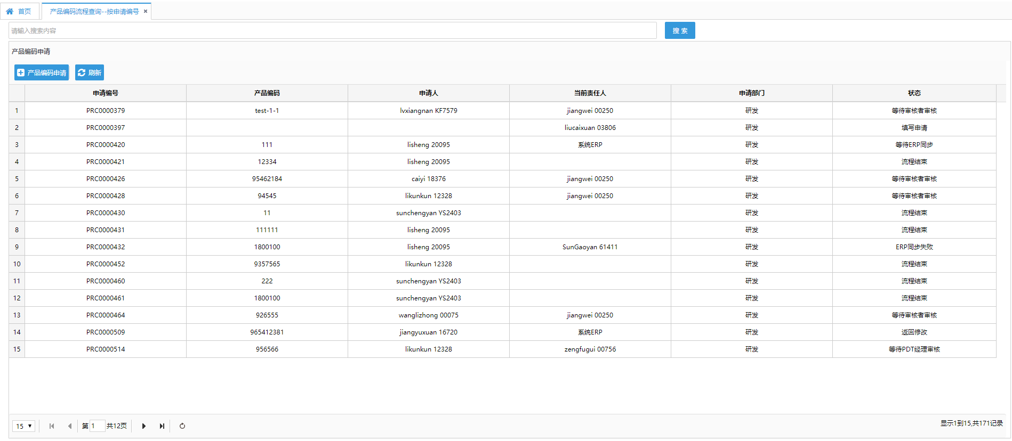

#### 2.产品编码申请

点击跳转产品编码申请页面，详情见（六.1.1 产品编码申请列表）

#### 3.刷新

刷新当前展示列表

### 3.2 按申请人

#### 1.查询列表

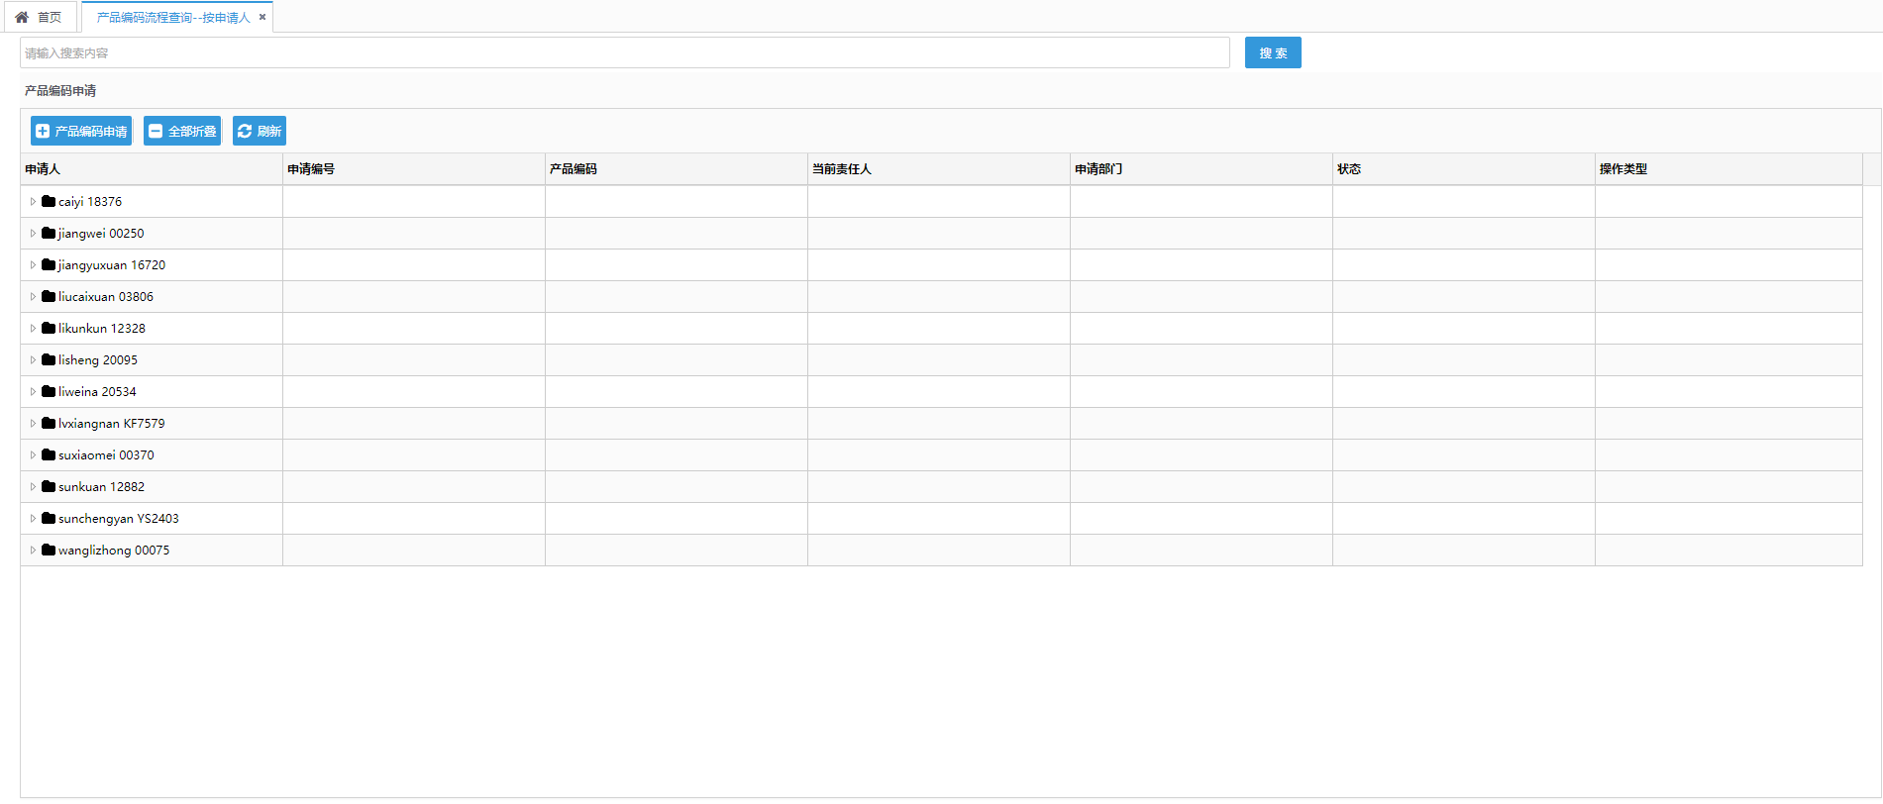

#### 2.产品编码申请

点击跳转产品编码申请页面，详情见（六.1.1 产品编码申请列表）

#### 3.全部折叠

折叠所有展开的树节点

#### 4.刷新

刷新当前展示列表

### 3.3 按状态

#### 1.查询列表

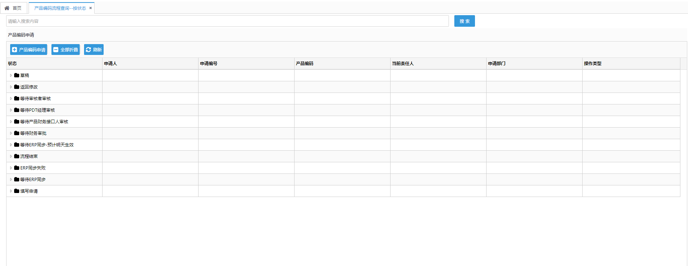

#### 2.产品编码申请

点击跳转产品编码申请页面，详情见（六.1.1 产品编码申请列表）

#### 3.全部折叠

折叠所有展开的树节点

#### 4.刷新

刷新当前展示列表

### 3.4 按当前责任人

#### 1.查询列表

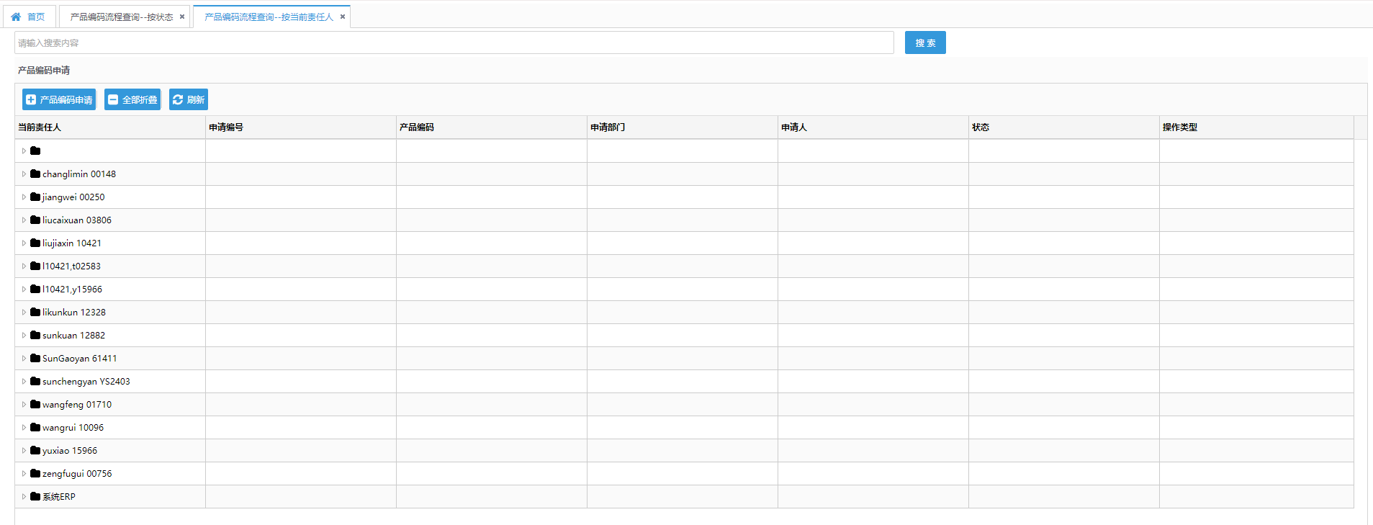

#### 2.产品编码申请

点击跳转产品编码申请页面，详情见（六.1.1 产品编码申请列表）

#### 3.全部折叠

折叠所有展开的树节点

#### 4.刷新

刷新当前展示列表

## 4. 项目编码流程查询

### 4.1 按申请编号

#### 1.查询列表



#### 2.项目编码申请

点击跳转项目编码申请页面，详情见（六.2.1 产品编码申请列表）

#### 3.刷新

刷新当前展示列表

### 按申请人

#### 1.查询列表

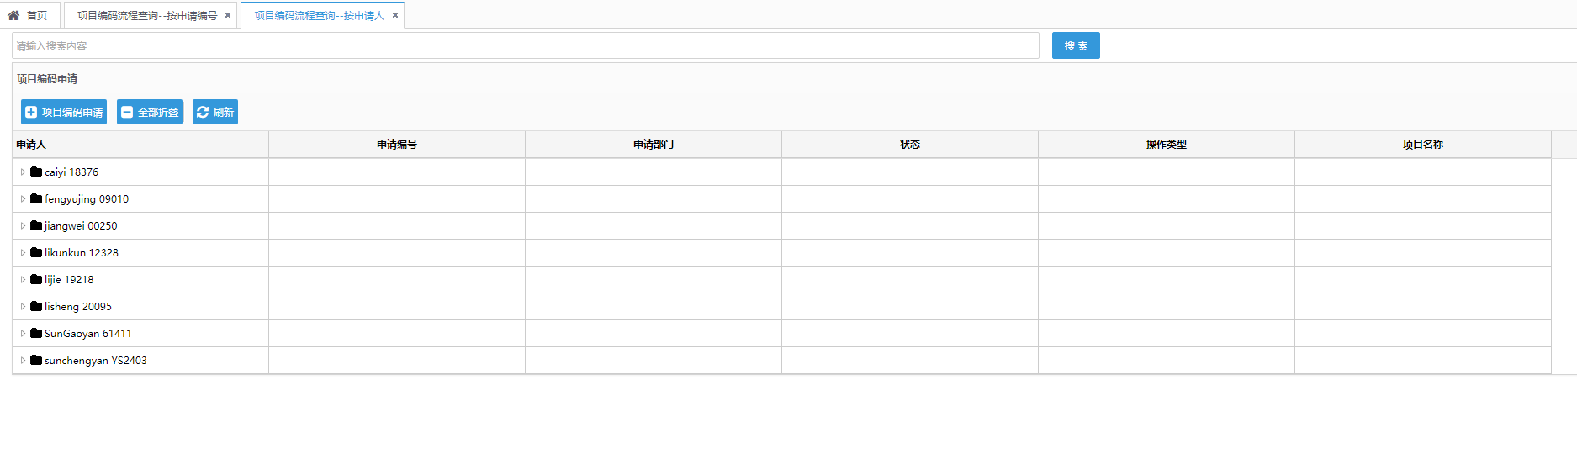

#### 2.项目编码申请

点击跳转项目编码申请页面，详情见（六.2.1 产品编码申请列表）

#### 3.全部折叠

折叠所有展开的树节点

#### 4.刷新

刷新当前展示列表

### 按状态

#### 1.查询列表

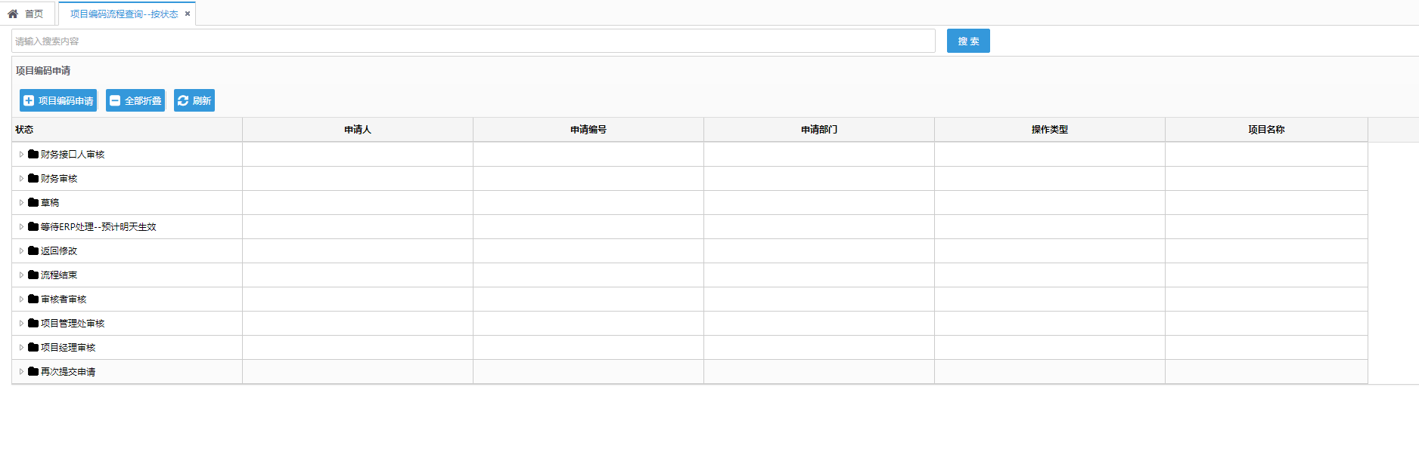

#### 2.项目编码申请

点击跳转项目编码申请页面，详情见（六.2.1 产品编码申请列表）

#### 3.全部折叠

折叠所有展开的树节点

#### 4.刷新

刷新当前展示列表

### 4.4 按当前责任人

#### 1.查询列表

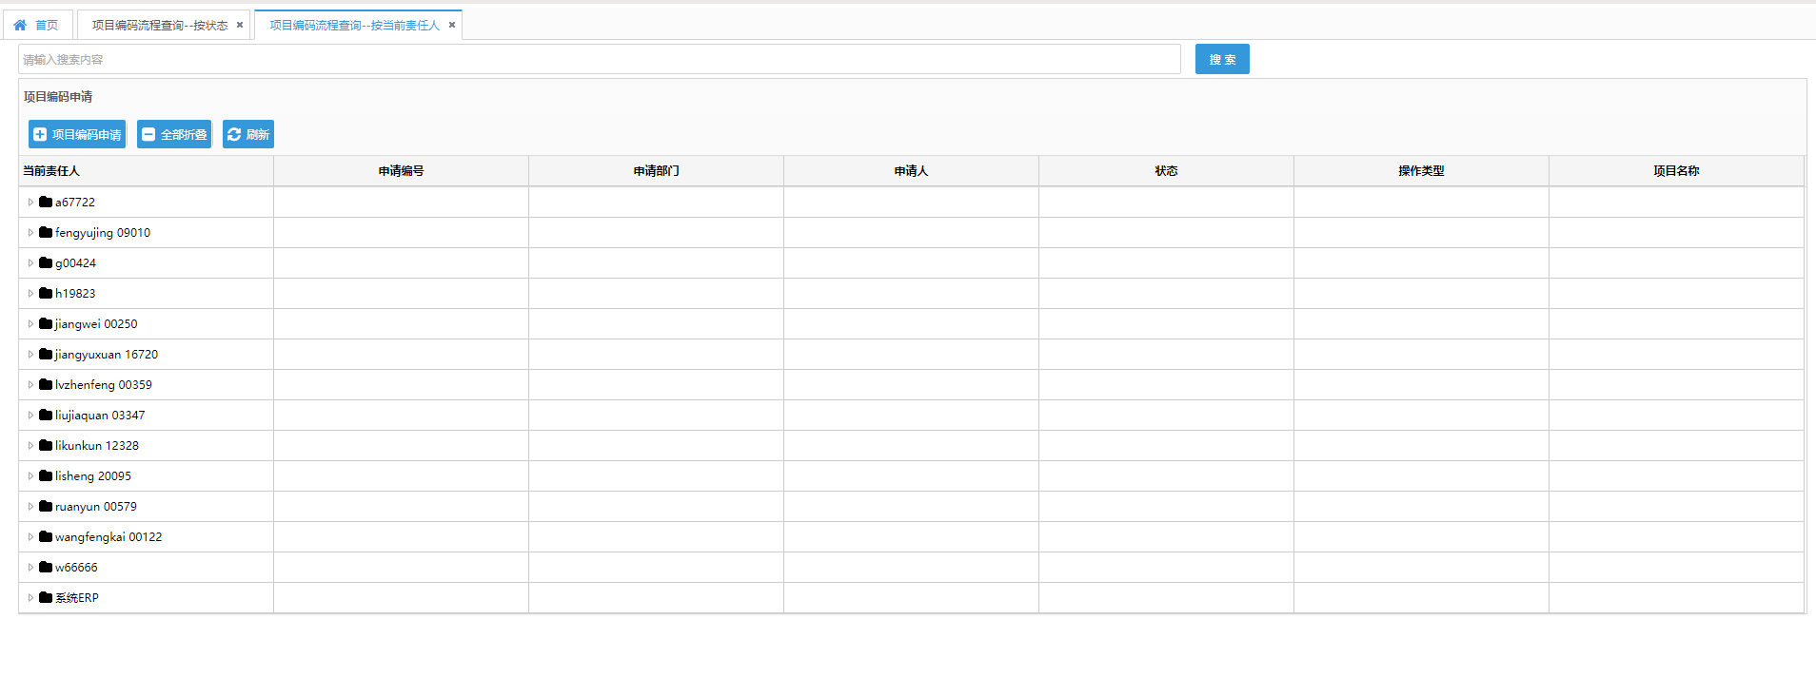

#### 2.项目编码申请

点击跳转项目编码申请页面，详情见（六.2.1 产品编码申请列表）

#### 3.全部折叠

折叠所有展开的树节点

#### 4.刷新

刷新当前展示列表

## 5. 新增Part编码维护

### 5.1 part编码申请

#### 1. 申请列表

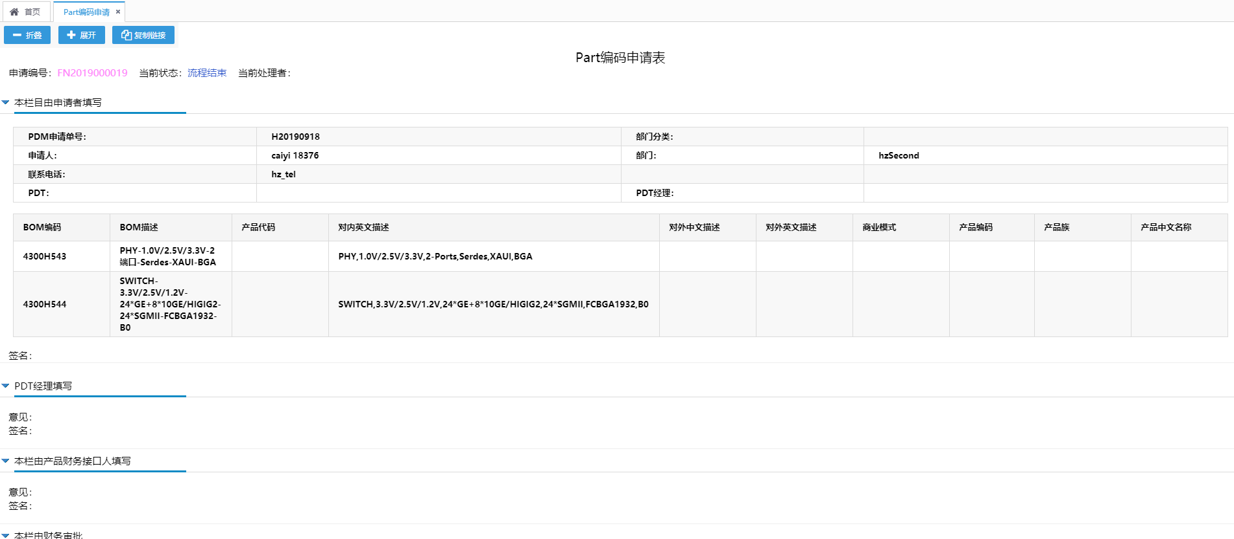

#### 2. 保存

操作跟研发产品申请一致，略

#### 3. 折叠

操作跟研发产品申请一致，略

#### 4. 展开

操作跟研发产品申请一致，略

#### 5. 复制链接

操作跟研发产品申请一致，略

#### 6.废弃

操作跟研发产品申请一致，略

#### 7.提交

操作跟研发产品申请一致，略

#### 8.同意

操作跟研发产品申请一致，略

#### 9.驳回

操作跟研发产品申请一致，略

#### 10. 修改处理人

操作跟研发产品申请一致，略

#### 11.终止单据

对已经提交和非流程结束的申请单据进行终止操作

### 按申请编号

#### 1.查询列表

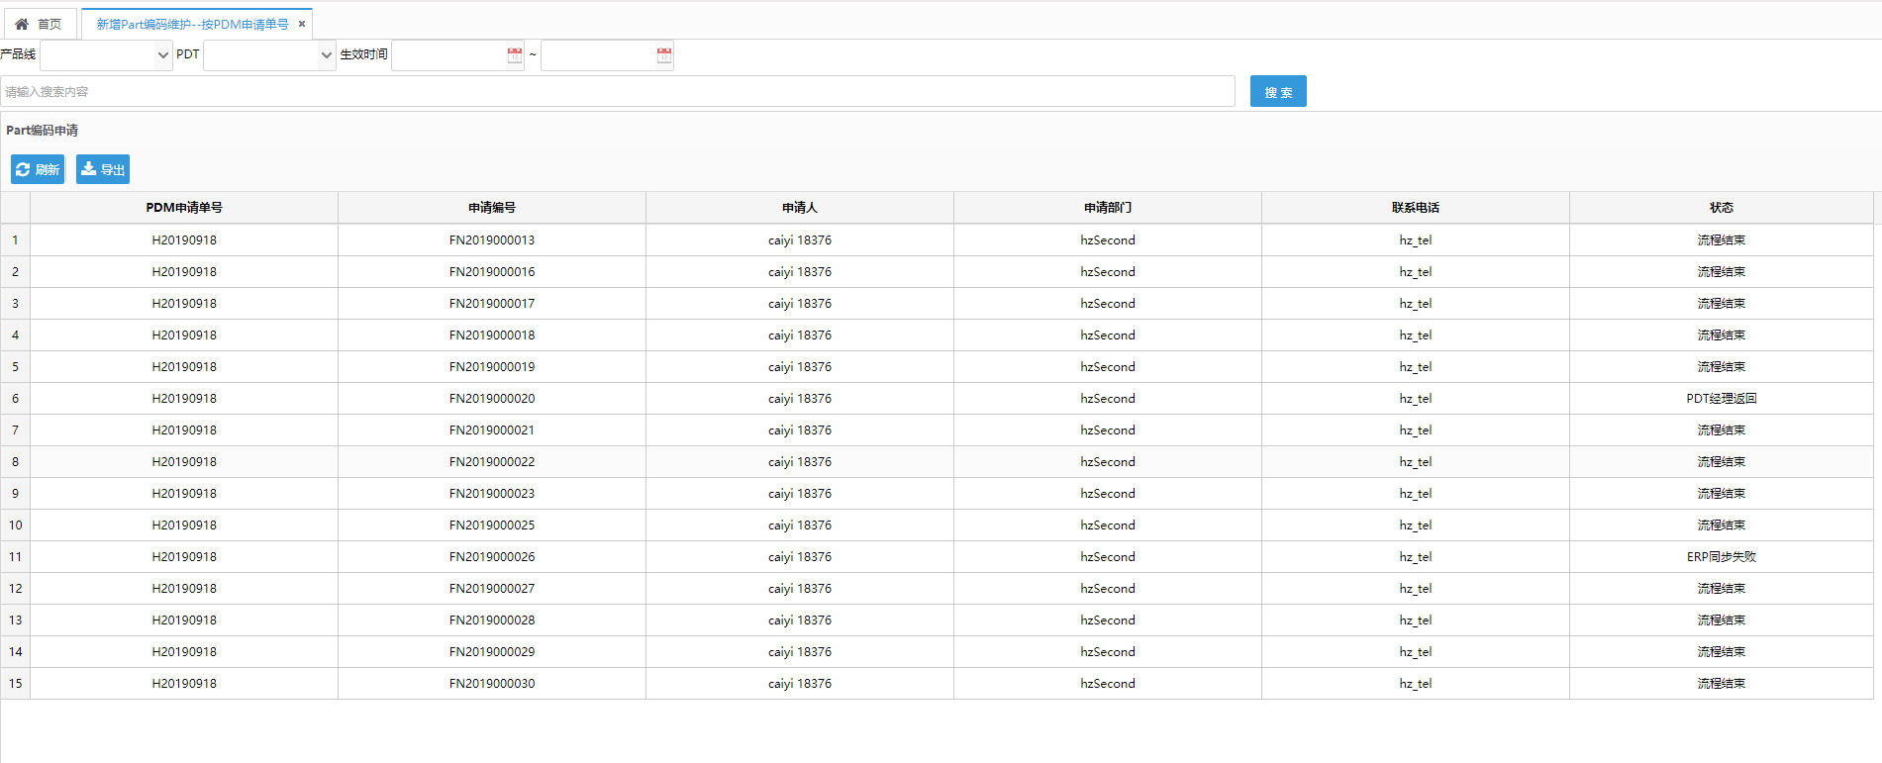

#### 2.part编码申请

双击数据跳转part编码申请页面，详情见（六.5.5.1 part编码申请列表）

#### 3.刷新

刷新当前展示列表

#### 4.导出

导出当前列表所有数据

### 按当前责任人

#### 1.查询列表

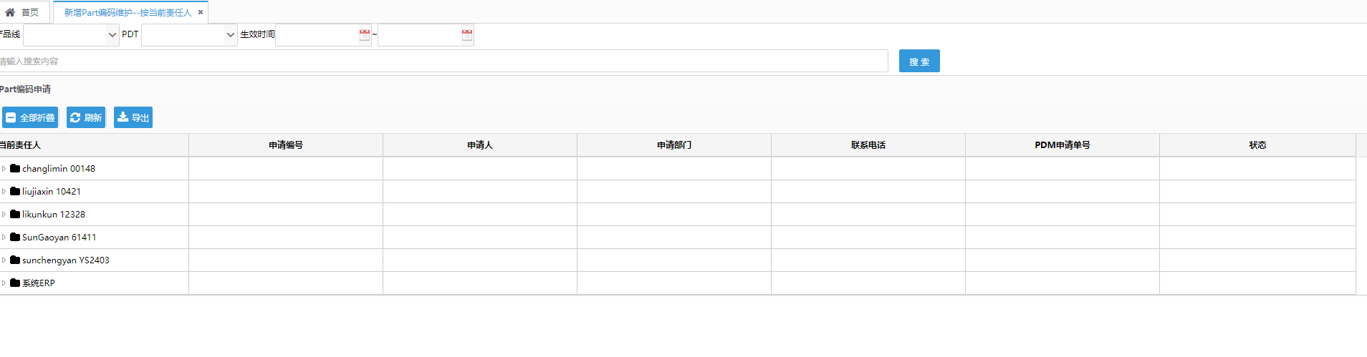

#### 2.part编码申请

双击数据跳转part编码申请页面，详情见（六.5.5.1 part编码申请列表）

#### 3.全部折叠

折叠所有展开的树节点

#### 4.刷新

刷新当前展示列表

#### 导出

导出当前列表所有数据

### 按申请人

#### 1.查询列表

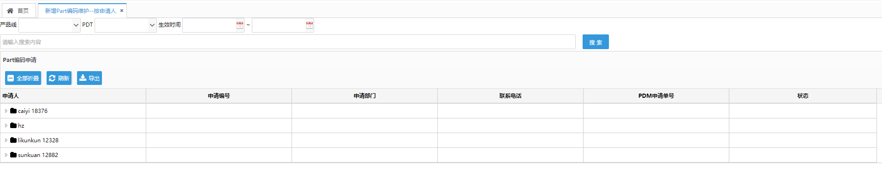

#### 2.part编码申请

双击跳转part编码申请页面，详情见（六.5.5.1 part编码申请列表）

#### 3.全部折叠

折叠所有展开的树节点

#### 4.刷新

刷新当前展示列表

#### 5.导出

导出当前列表所有数据

### 按状态

#### 1.查询列表

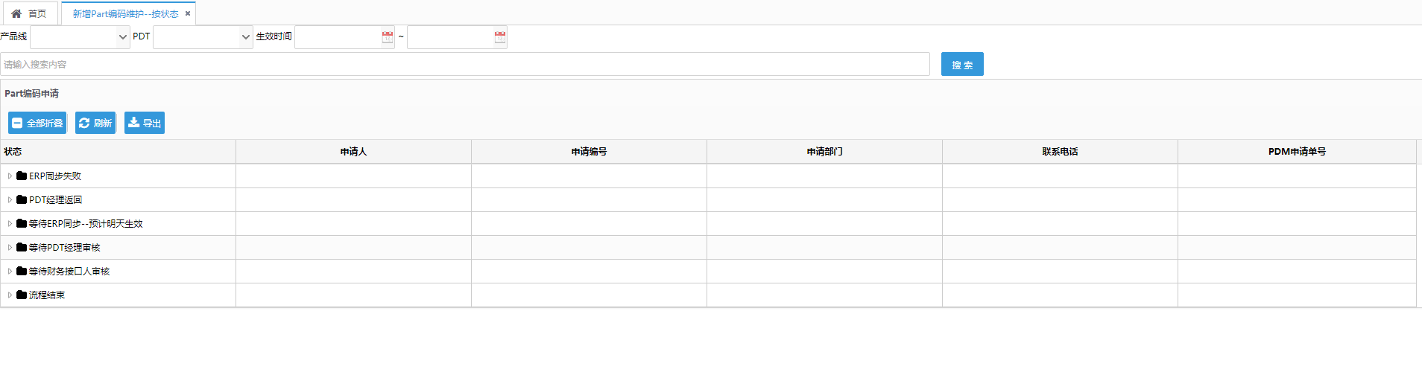

#### 2.part编码申请

双击数据跳转part编码申请页面，详情见（六.5.5.1 part编码申请列表）

#### 3.全部折叠

折叠所有展开的树节点

#### 4.刷新

刷新当前展示列表

#### 5.导出

导出当前列表所有数据

### 按PDM申请单号

#### 1.查询列表



#### 2.part编码申请

双击数据跳转part编码申请页面，详情见（六.5.5.1 part编码申请列表）

#### 3.刷新

刷新当前展示列表

#### 4.导出

导出当前列表所有数据

### 5.7 已关闭待更新

#### 1.查询列表

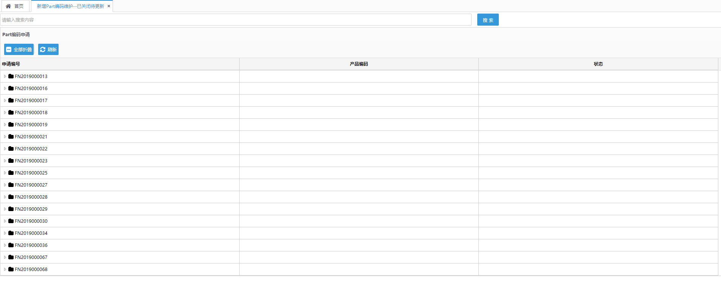

#### 2.part编码申请

双击数据跳转part编码申请页面，详情见（六.5.5.1 part编码申请列表）

#### 3.全部折叠

折叠所有展开的树节点

#### 4.刷新

刷新当前展示列表

# 七．系统配置

## 1. 人员信息

### 1.1查询列表

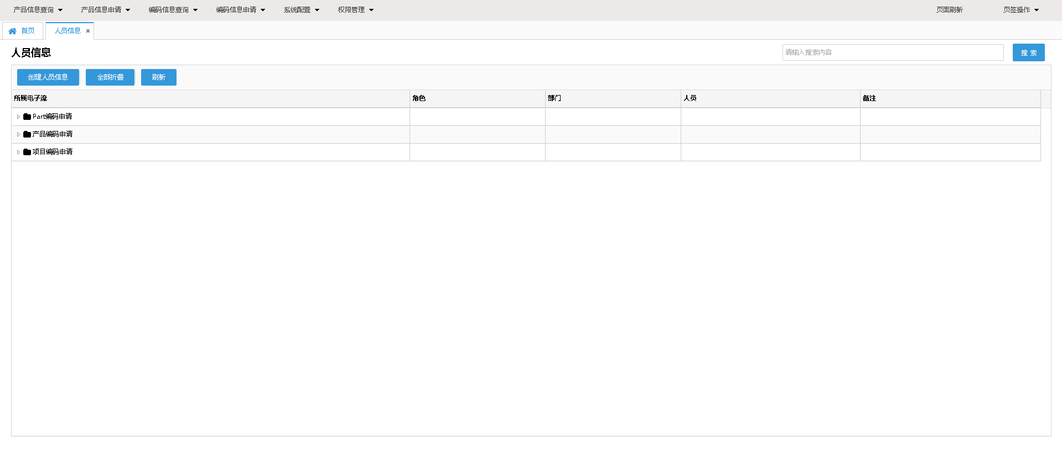

### 1.2创建人员信息

点击创建人员信息按钮，跳转到新增人员信息页面，填写信息后点击保存退出。查询页面可看到新增的数据。

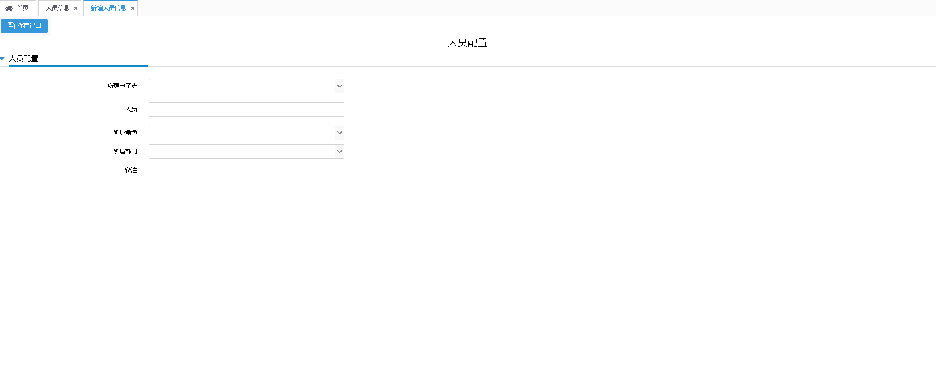

### 1.3全部折叠

折叠所有展开的树节点。

### 1.4刷新

刷新当前展示列表。

## 2. 推荐的项目编码

### 2.1查询列表

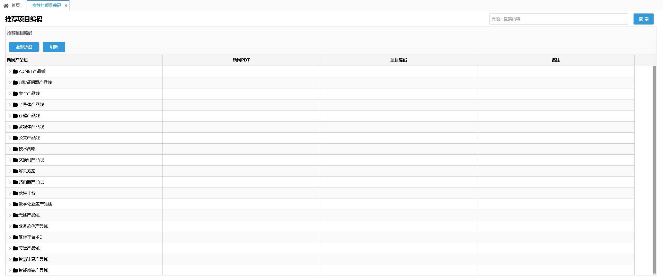

### 2.2全部折叠

折叠所有展开的树节点。

### 2.3刷新

刷新当前展示列表。

## 3. 基础信息

### 3.1基础信息

基础信息配置页面，用户点击新增，会在表格中出现空行，填写完信息后点击保存退出，新增完成；编辑时，选中需要编辑的行，点击启用编辑，修改完成后点击编辑完成，点击保存退出，编辑成功；删除时，选中需要删除的行，点击删除，然后点击保存修改，完成删除功能。

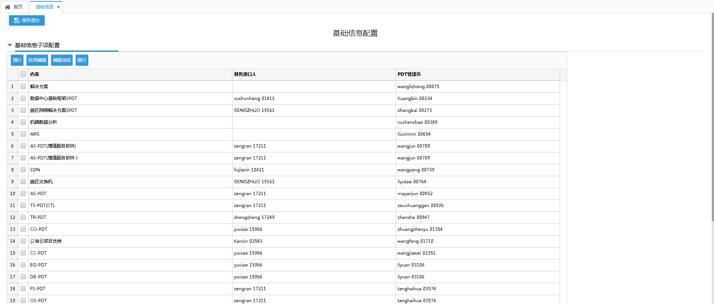

## 4. 表单配置

### 4.1查询列表

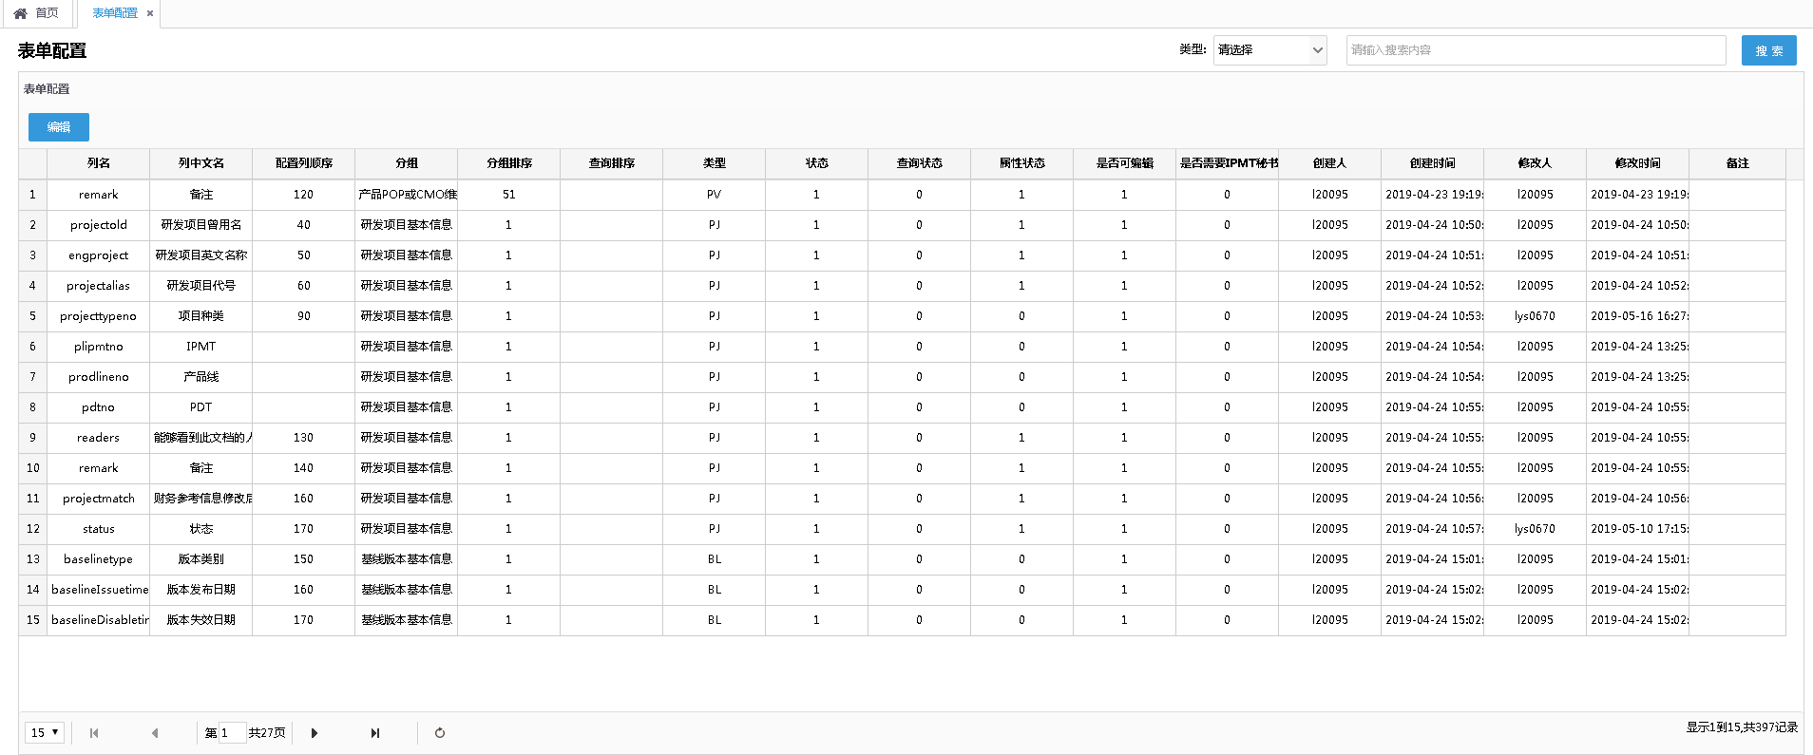

### 4.2编辑

选中需要编辑的数据，点击编辑按钮，会跳转到编辑配置项页签中。填写完信息后可以列表中查看。

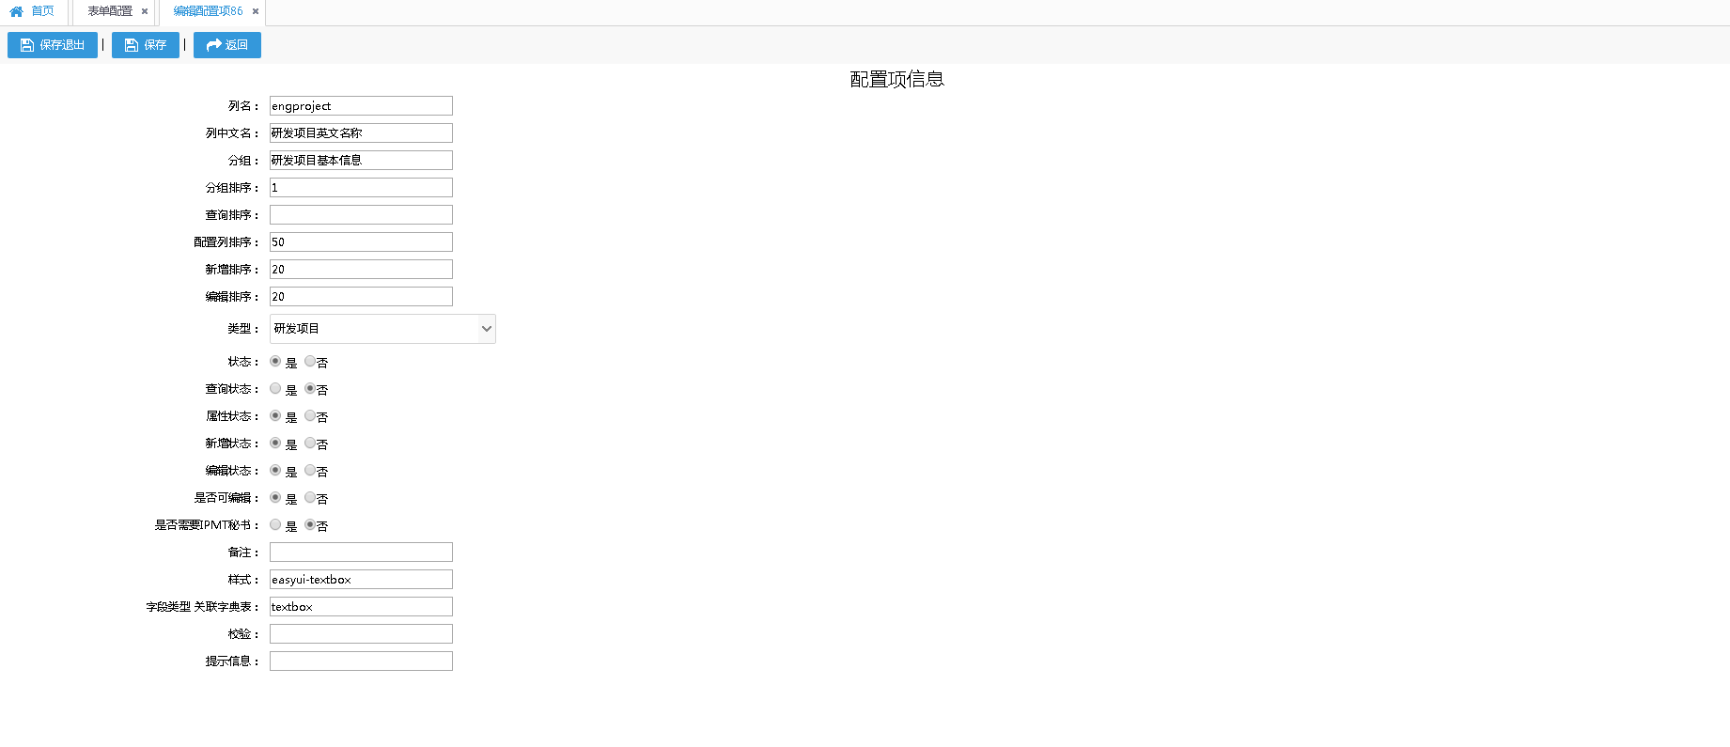

## 5. 数据字典配置

### 5.1查询列表

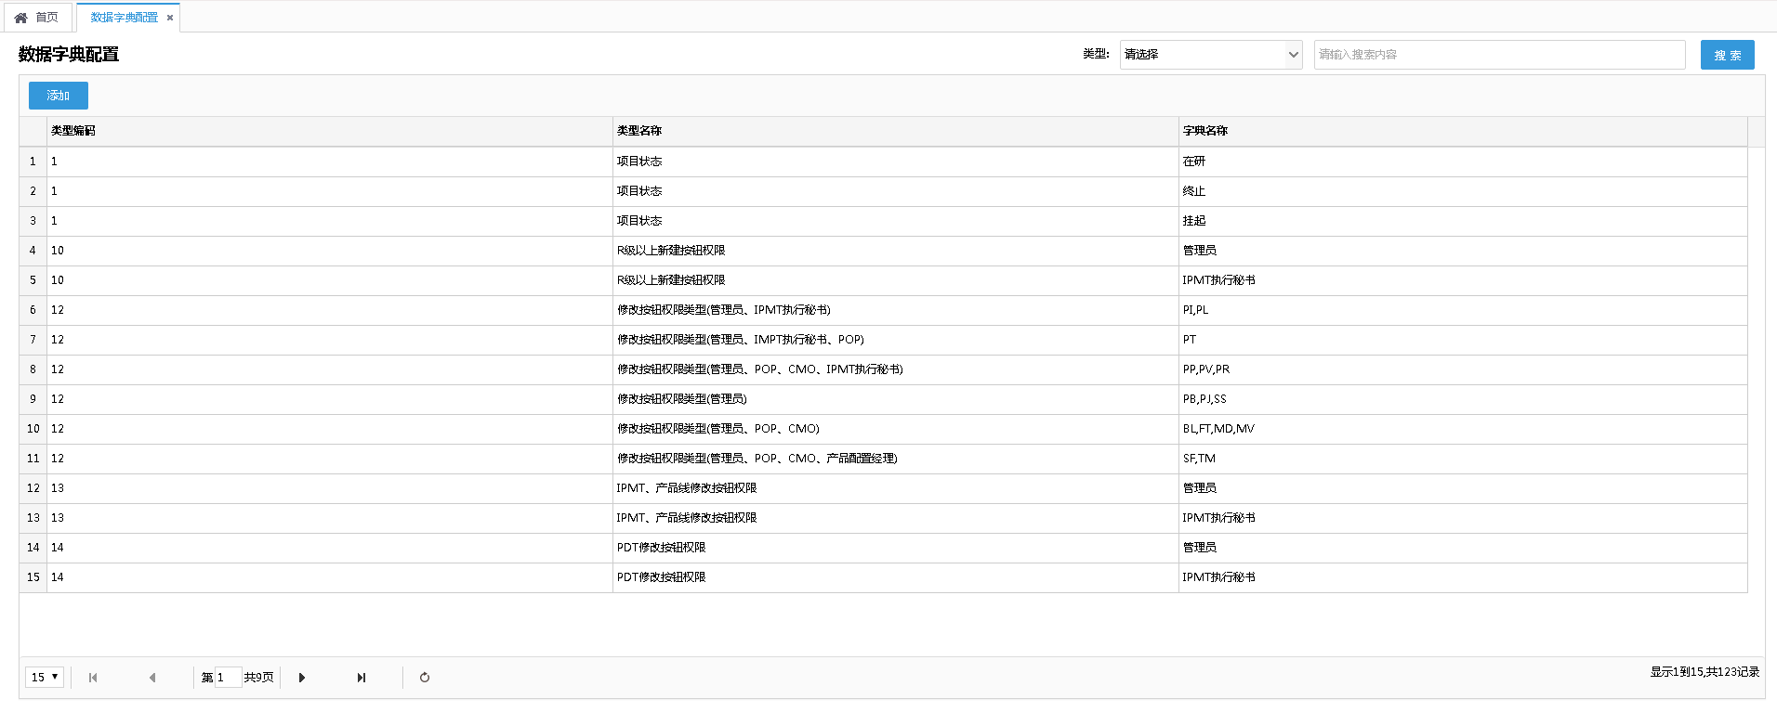

### 5.2添加

点击添加按钮，进入字典配置新增界面。填写完数据后，点击保存退出后可以在查询列表中查询新增数据。

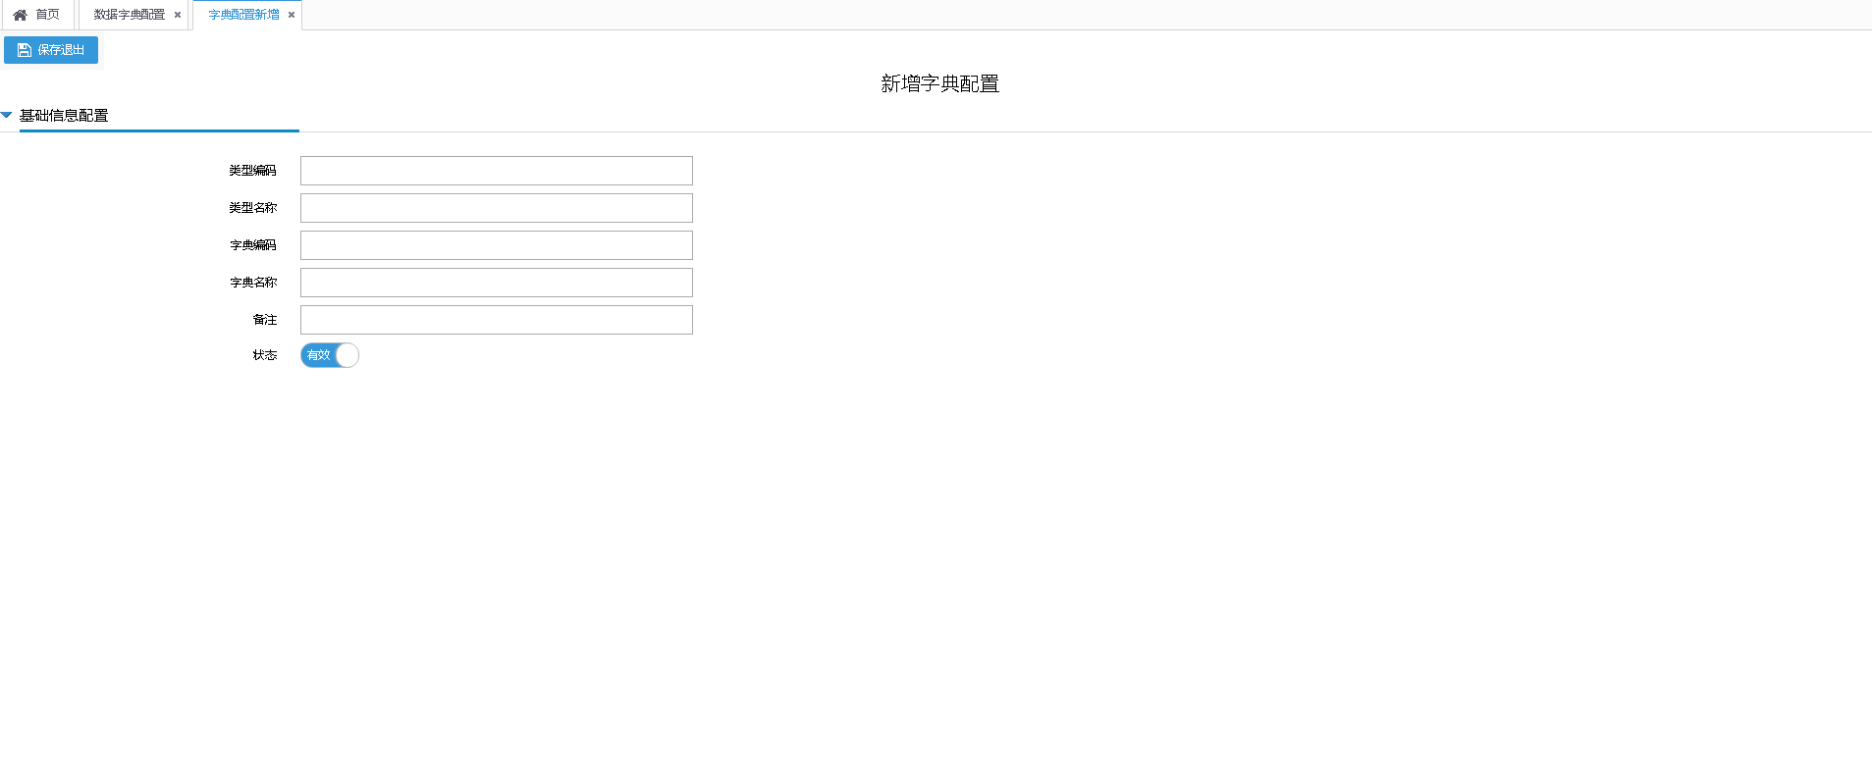

# 八．权限管理

## 1. 用户管理

### 1.1查询列表

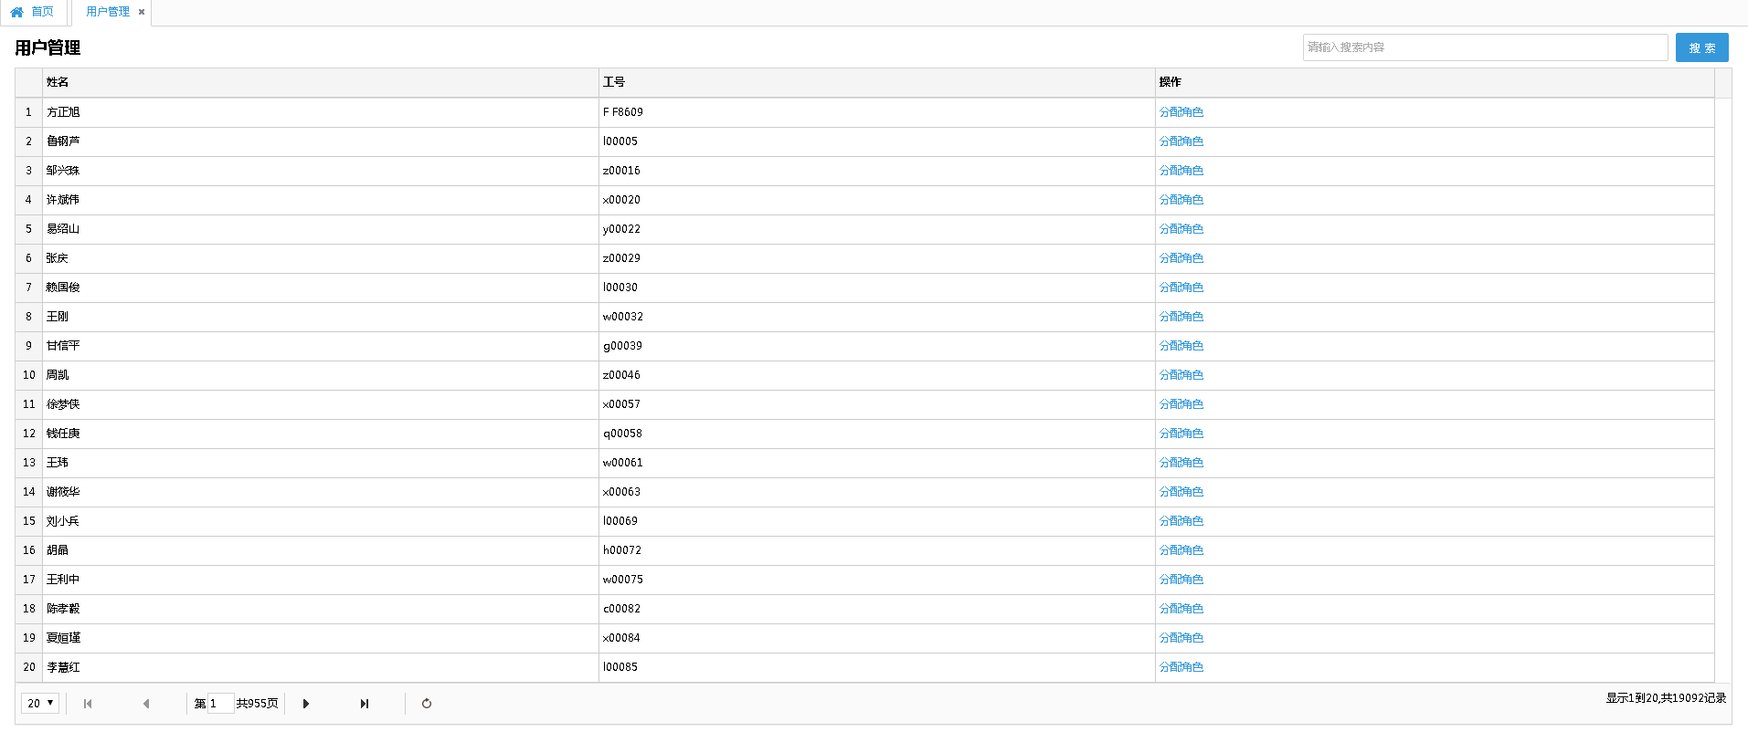

### 1.2分配角色

点击分配角色，弹出分配角色界面，勾选用户需要的角色，点击保存。

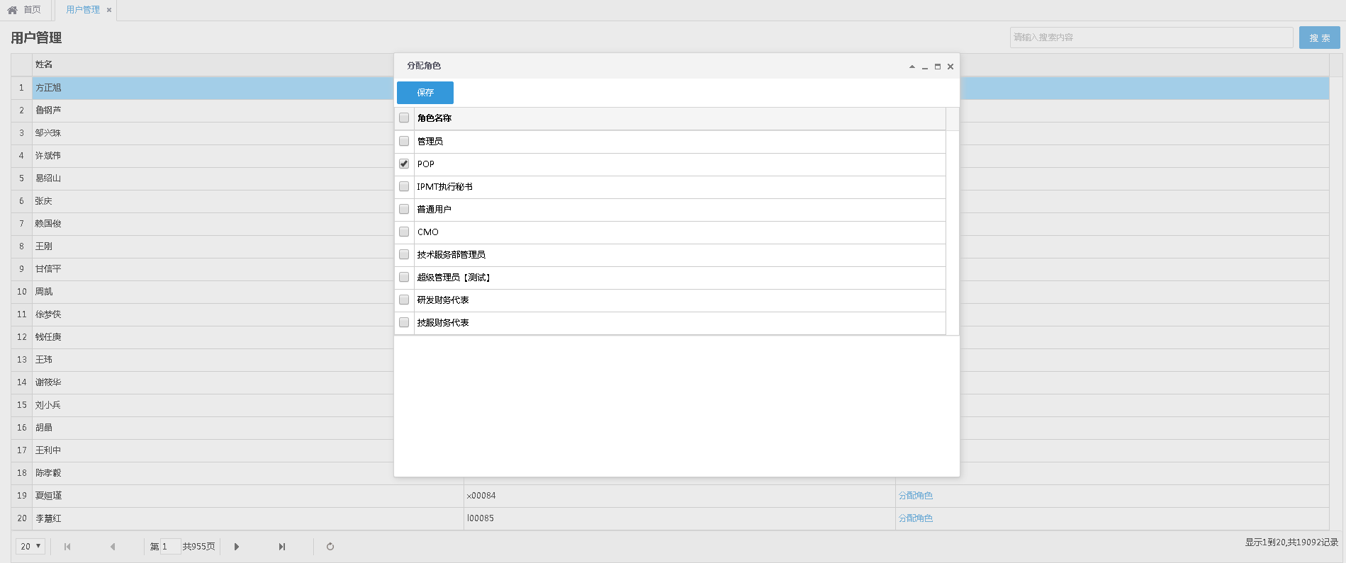

## 2. 角色管理

### 2.1查询列表

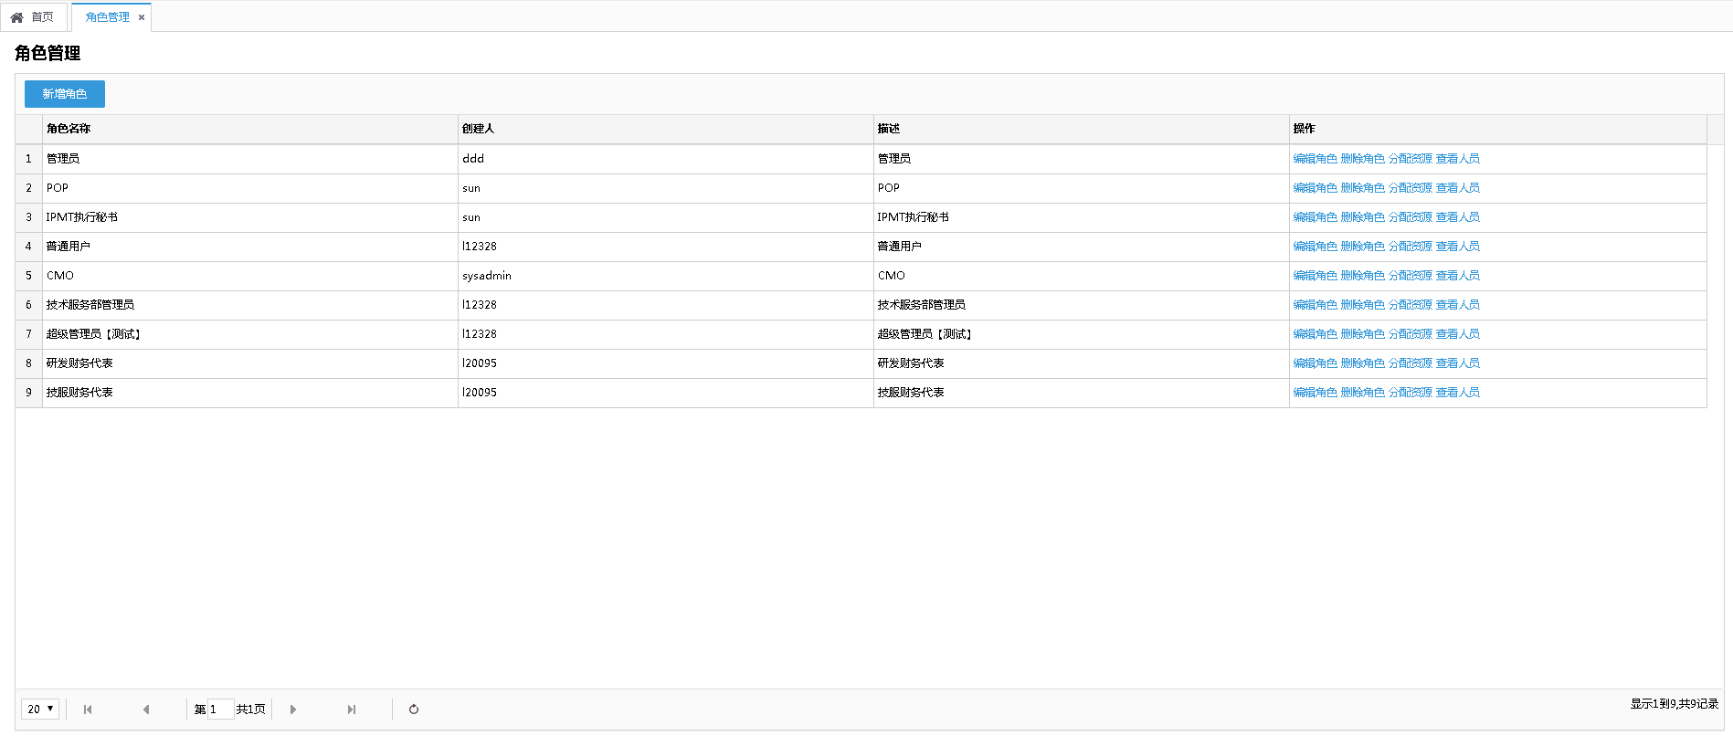

### 2.2新增角色

点击新增角色，弹出新增角色界面。用户填写完角色信息后保存，可以在查询列表查看。

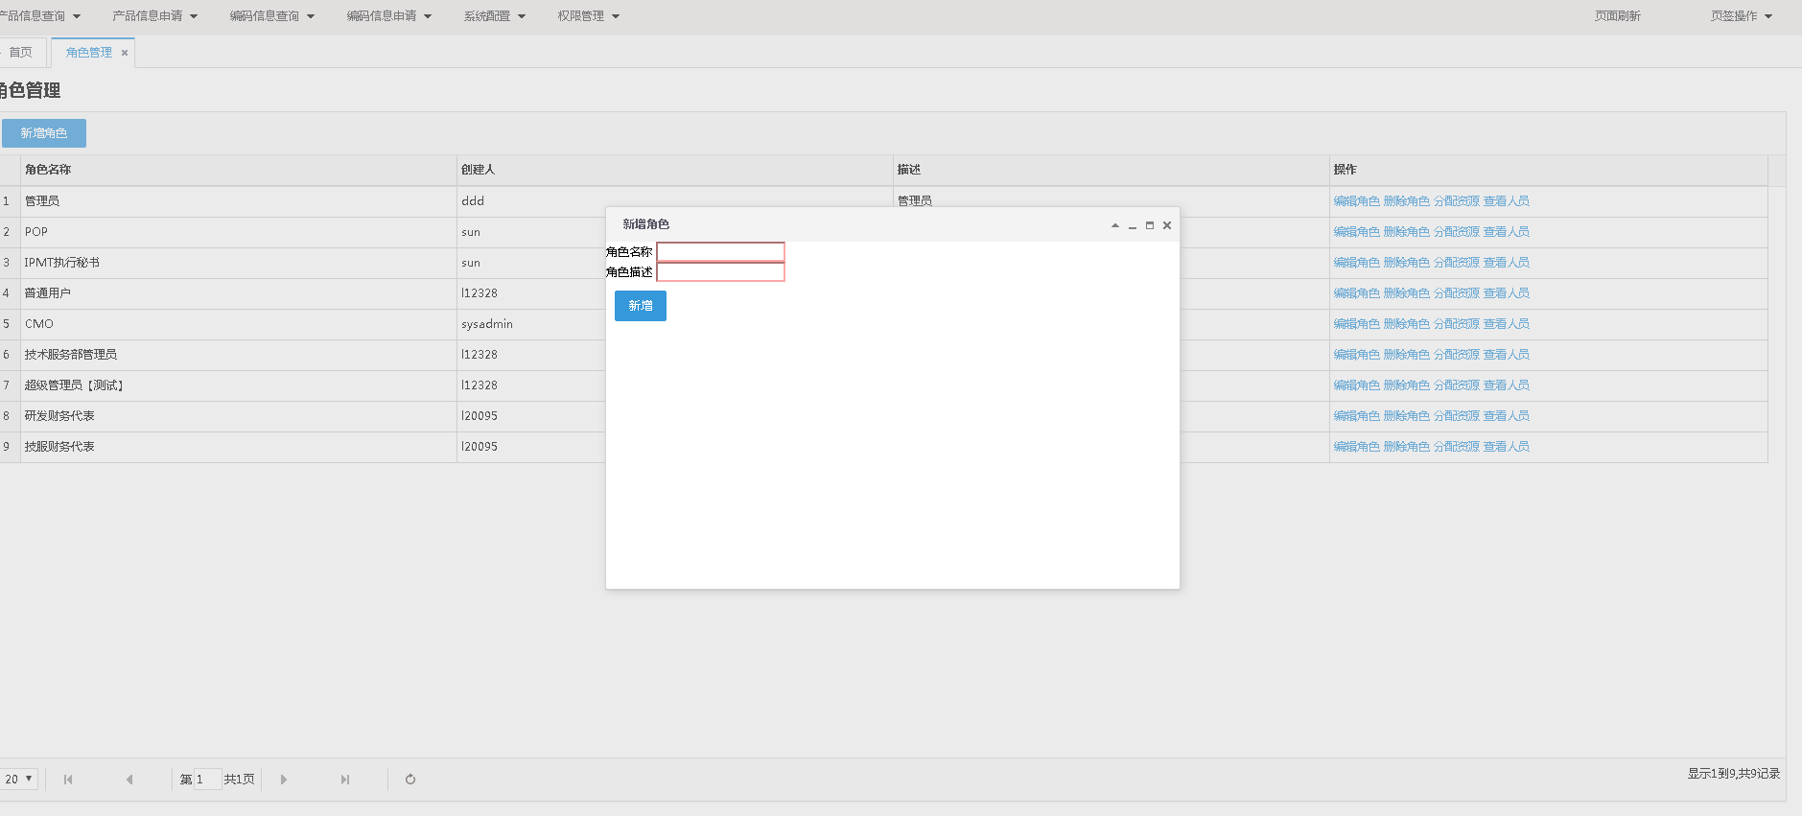

### 2.3编辑角色

点击编辑角色，弹出角色编辑框。修改角色信息后，可以在查询列表查看。

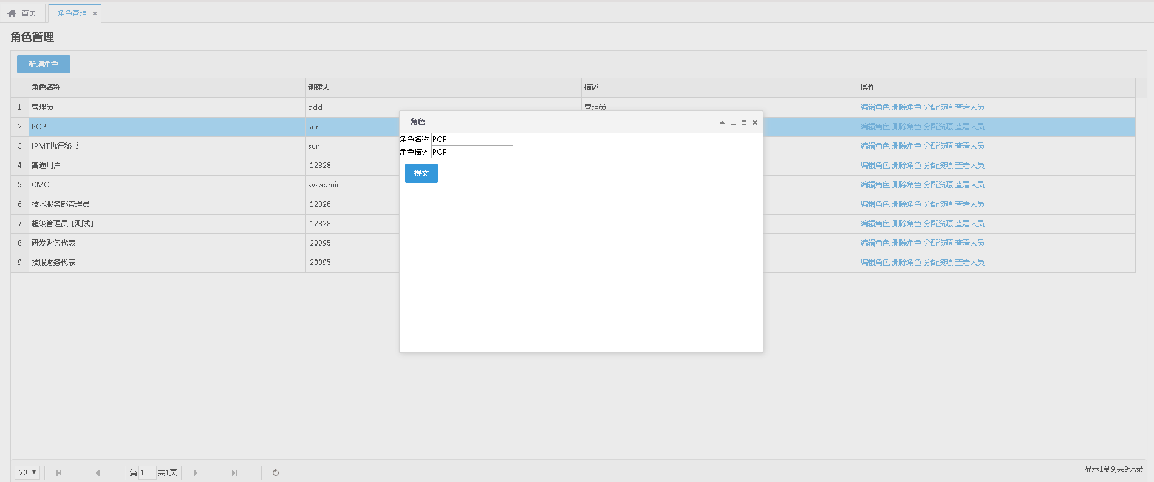

### 2.4删除角色

在您需要删除的角色行点击删除角色，即可删除。

### 2.5分配资源

点击分配资源，弹出分配资源弹出框。用户可以勾选需要加载的资源，点击保存即可完成当前角色的资源配置。

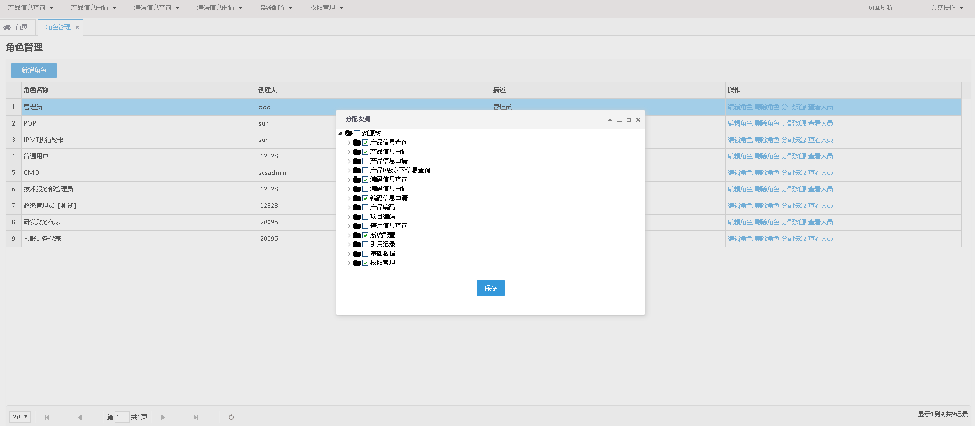

### 2.6查看人员

点击查看人员，弹出人员信息弹框。页面展示当前已配置该角色的人员信息，并可以在此界面配置此角色人员信息。

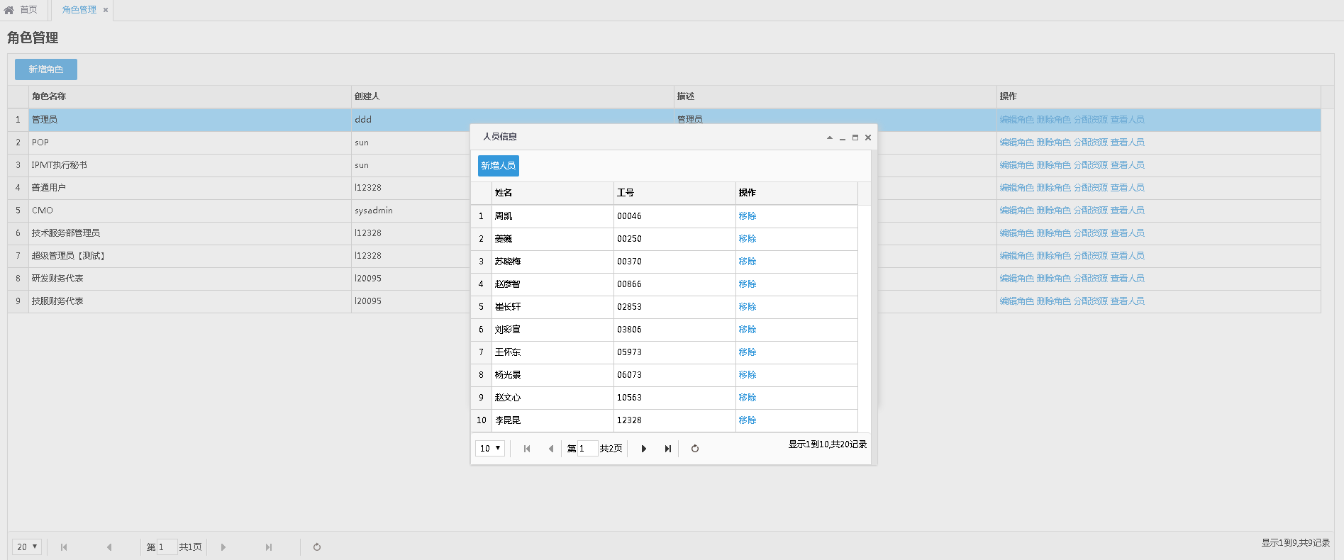

#### 2.6.1新增

点击新增，弹出设置角色界面，用户可以通过联想输入添加多个人员信息，提交成功后即配置成功。

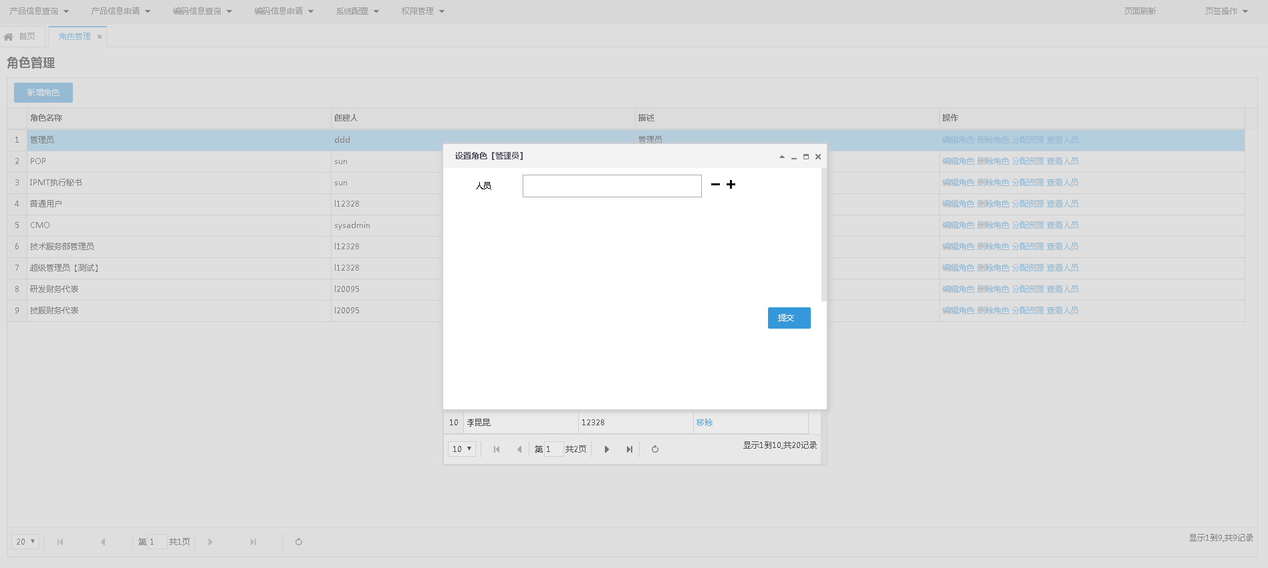

#### 2.6.2移除

点击移除按钮，移除当前人员此角色信息。

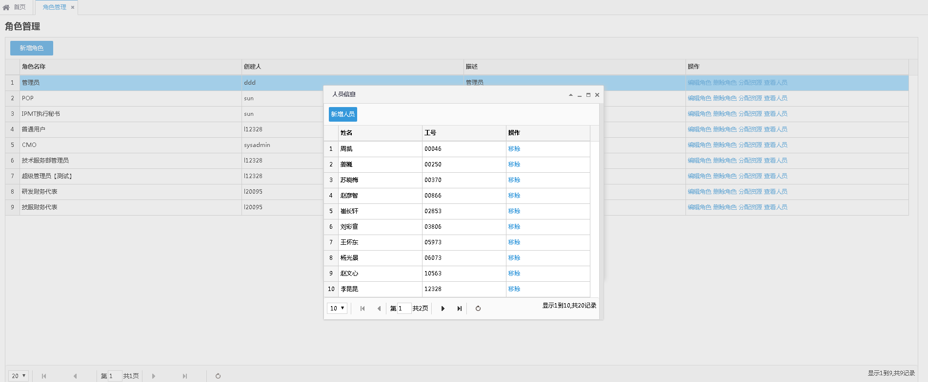

## 3. 资源管理

### 3.1资源管理界面

选择左侧树新增资源的父节点，填写资源信息，点击提交后完成资源新增，点击清空后可以继续新增；双击左侧树节点上需要修改的资源，在右侧文本框内完成对资源信息修改，点击提交后完成修改。

